INFORMACIJA APIE PLANUOJAMOS ŪKINĖS VEIKLOS ORGANIZATORIŲ

Planuojamos ūkinės veiklos organizatoriaus kontaktiniai duomenys
Reibinių žemės ūkio bendrovė
Gluosnių 25, Reibinių kaimas, Skaistgirio sen., Joniškio sav. Imonės kodas 157575014
Pirmininkas Deividas Kalinauskas, tel. Nr. 8 426 60922
El. pašto adresas: reibiniai@reibiniuzub.lt

Planuojamos ūkinės veiklos poveikio aplinkai vertinimo dokumento rengėjas
Reibinių žemės ūkio bendrovė
Gluosnių 25, Reibinių kaimas, Skaistgirio sen., Joniškio sav. Imonės kodas 157575014
Informaciją rengė: Eugenijus Taparauskas, tel. 8-68776494
El. pašto adresas: eug.taparauskas@gmail.com.

PLANUOJAMOS ŪKINĖS VEIKLOS APRAŠYMAS

- Planuojamos ūkinės veiklos pavadinimas, nurodant atrankos dėl PAV atlikimo teisinį pagrindą (Lietuvos Respublikos planuojamos ūkinės veiklos poveikio aplinkai vertinimo įstatymo 2 priedo punktą (-us)).
Planuojamos ūkinės veiklos (PŪV) pavadinimas – Joniškio rajono Reibinių žemės ūkio bendrovės broilerių auginimas.
Bendras vienu metu auginamų broilerių skaičius bus 84.000 vnt.
PŪV informacija atrankai dėl poveikio aplinkai vertinimo parengta vadovaujantis LR planuojamos ūkinės veiklos poveikio aplinkai vertinimo įstatymo Nr. I-1495 II priedo 1.1.4 punktu:
„1.1.17. broileriams – mažiau kaip 85 000, bet daugiau kaip 20 000;“
Informacija atrankai dėl PAV paruošta vadovaujantis LR Aplinkos ministro 2017 m. spalio 16 d. įsakymu D1-845 „Dėl Planuojamos ūkinės veiklos atrankos dėl poveikio aplinkai vertinimo tvarkos aprašo patvirtinimo“, kitais teisiniais aktais bei norminiais dokumentais.

Planuojamos ūkinės veiklos fizinės charakteristikos: žemės sklypo plotas ir planuojama jo naudojimo paskirtis ir būdas (būdai), funkcinės zonos, planuojamas užstatymo plotas, numatomi statiniai, įrenginiai ir jų paskirtys, reikalinga inžinerinė infrastruktūra (pvz., inžineriniai tinklai (vandentiekio, nuotekų šalinimo, šilumos, energijos ir kt.), susisiekimo komunikacijos, kai tinkama, griovimo darbų aprašymas.

Sklypo unikalus Nr. 4710-0014-0071, kadastrinis Nr. 4710/0014:71 Skaistgirio k.v., adresas Normančių kaimas, Skaistgirio seniūnija, Joniškio rajonas. Žemės sklypo plotas – 33,535 ha. Žemės sklypas yra įregistruotas Valstybinės įmonės registrų centre. Žemės sklypo savininkas –UAB Žiuriai.
Žemės sklypo nuomos sutartis tarp UAB Žiuriai ir Reibinių žemės ūkio bendrovės sudaryta. Pagrindinė naudojimo paskirtis – žemės ūkio. Naudojimo būdas: kiti žemės ūkio paskirties žemės sklypai.
PŪV sklype planuojama pastatyti 2 vnt. paukštidžių, kurių matmenys 150 m x 21,5 m. Kiekvienos paukštidės plotas 3.225 m², bendras abiejų paukštidžių plotas 6.450 m². Jose bus auginama vienu metu 84.000 paukščių.
Be paukštidžių sklype bus pastatyta administracinis buitinis pastatas ir katilinė, kuri tieks šiluminę energiją paukštidėms bei darbuotojų buitiniams poreikiams tenkinti.

Vietovės infrastruktūra
Susisiekimas. Už ~ 6,1 km nuo PŪV paukščių fermų pietvakarių kryptimi eina krašto kelias Nr. 153 Joniškis-Žagarė-Naujoji Akmenė, kurį su PŪV sklypu jungia vietinės reikšmės kelias JN0295 Normančiai – kelias Nr.153 Joniškis-Žagarė-Naujoji Akmenė.

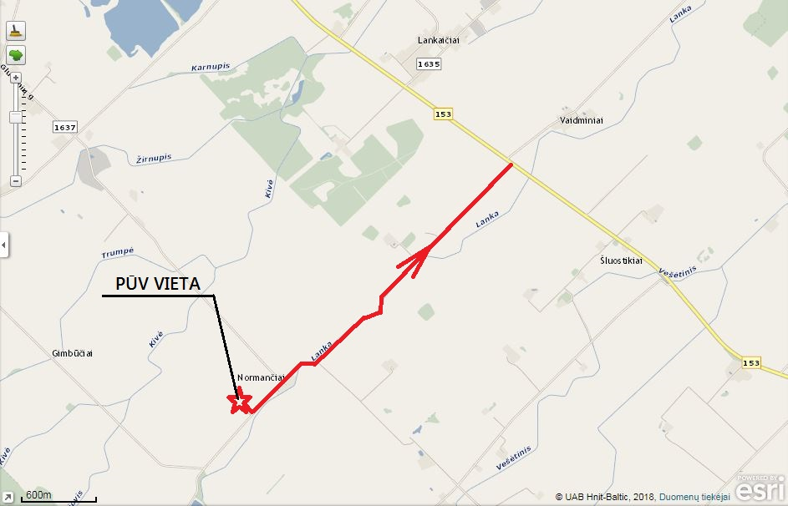

Pav. 1 Susisiekimo schema

Inžinerinė infrastruktūra. Šiuo metu planuojamos vykdyti ūkinės veiklos sklype jokios inžinerinės infrastruktūros nėra.

Planuojamai ūkinei veiklai ir naujai statomiems pastatams numatomi elektros, vandentiekio, lietaus nuotekų, patalpų plovimo nuotekų surinkimo, nuvedimo ir sandėliavimo tinklai, buitinių nuotekų valymo ir išleidimo į aplinką įrenginiai.Elektros energija bus tiekiama iš transformatorinės pastotės, esančios Normančių kaime pagal ESO sąlygas. Poreikis per metus 0,2 MWh.

PŪV metu vanduo bus naudojamas technologiniame procese ir darbuotojų buitinėms reikmėms. Vanduo PŪV poreikiams tenkinti bus įrengtas naujas vandens gręžinys. Preliminariais duomenimis, remiantis Paukštininkystės ūkių technologinio projektavimo taisyklėmis (Žin., 2012, Nr. 72-3744), patalpų ir įrangos plovimui gali reikėti apie 524 m³/metus vandens, paukščių girdymui apie 4.357 m³/metus, o buitiniams poreikiams – apie 175 m³/metus. Bendras preliminarus vandens poreikis – apie 5194 m³/metus arba apie 14,2 m³ per dieną (žiūr. skyrius 7). Vandens poreikis bus patikslintas techninio projekto metu, atsižvelgus į technologinius sprendinius ir numatomą naudoti įrangą.
Iš gręžinio planuojamo tiekti vandens kokybė turi atitikti Lietuvos higienos normos HN 24: 2003 „Geriamojo vandens saugos ir kokybės reikalavimai“ reikalavimus.
Ūkinėje veikloje susidarančios technologinės nuotekos (patalpų ir įrangos plovimo vanduo) bus surenkamos uždarame rezervuare ir pagal galimumą bus panaudotos laukų tręšimui arba išvežamos į UAB „Joniškio vandenys“ priklausančius nuotekų valymo įrenginius. Sąlyginai švarios lietaus nuotekos nuo pastatų stogų bus nuvedamos ir sugerdinamos į gruntą.
Visi sprendiniai bus tikslinami techninio projekto metu.
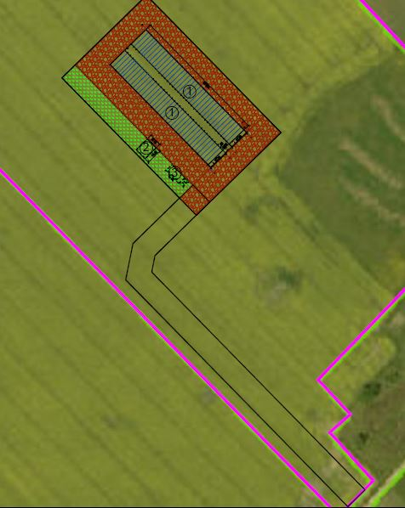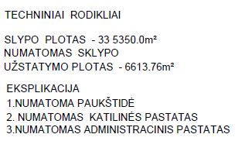
Pav. 2 Statinių išdėstymo schema

Papildomi prisijungimai prie inžinerinės infrastruktūros nenumatomi.

Planuojamos ūkinės veiklos pobūdis: produkcija, technologijos ir pajėgumai (planuojant esamos veiklos plėtrą, nurodyti ir vykdomos veiklos technologijas ir pajėgumus).
Bendrovės veiklos kryptys yra paukštininkystė. Vadovaujantis Ekonominės veiklos rūšių klasifikatoriumi, patvirtintu Statistikos departamento prie LRV generalinio direktoriaus 2007-10- 31 įsakymu Nr. DĮ-226 „Dėl Ekonominės veiklos rūšių klasifikatoriaus patvirtinimo“, ūkinė veikla priskiriama Naminių paukščių auginimo mėsai ir kiaušinių gavybai (kodas 01.47.10) sričiai (http://osp.stat.gov.lt/static/evrk2.htm).

Lentelė 1 Planuojamos ūkinės veiklos charakteristika.
Sekcija | Skyrius | Grupė | Klasė | Poklasis | Pavadinimas
A |  |  |  |  | ŽEMĖS ŪKIS, MIŠKININKYSTĖ IR ŽUVININKYSTĖ
 | 01 |  |  |  | Augalininkystė ir gyvulininkystė, medžioklė ir susijusių paslaugų veikla
 |  | 01.4 |  |  | Gyvulininkystė
 |  |  | 01.47 |  | Naminių paukščių auginimas
 |  |  |  | 01.47.10 | Naminių paukščių auginimas mėsai ir kiaušinių gavybai

Esama situacija. PŪV vietoje šiuo metu jokia veikla nevykdoma.
Projektinė situacija.
Produkcija
Naujai pastatytose paukštidėse bus auginami broileriai. Produkcijos kiekis per metus sudarys apie 1.283 tonų gyvo svorio.

Technologijos ir pajėgumai
Planuojamos ūkinės veiklos aprašymas
Planuojama, kad bus pastatyti 2 vienetai naujų pastatų (žemėlapis su preliminariu pastatų išdėstymu pateiktas Pav.2), kuriuose bus įrengta 84.000 vietų broileriams (arba 33,6 vieneto sutartinių gyvulių). Kiekvienos paukštidės plotas yra 3.225 m², o bendras abiejų paukštidžių plotas 6.450 m².
Šiose paukštidėse bus auginami broileriai nuo 1 iki 42 dienų amžiaus (iki 2,2-2,5 kg svorio), kurie vėliau bus parduodami ir išvežami į skerdyklą. PŪV objekte galutinė produkcija nebus gaminama. Per metus bus 6,5 ciklo, t.y. per metus bus užauginama 546.000 vnt. broilerių. Jų auginimui bus naudojama lesalai, kraikas, patalpų ir įrengimų plovimo/dezinfekavimo priemonės, kitos pagalbinės medžiagos.
Vienadieniai viščiukai bus perkami ir į paukštides atvežami iš inkubatoriaus specialiomis transporto priemonėmis. Prieš įkeliant vienadienius viščiukus į pastatą, jis turi būti įšildytas iki +32 °C temperatūros, kuri iki penktos amžiaus savaitės palaipsniui mažinama iki +20 °C.
Broileriai bus auginami ant sauso durpių kraiko.
Prie kiekvienos paukštidės bus įrengtos lesalų saugojimo talpyklos, iš kurių lesalai transporteriu bus paduodami į lesinimo linijas su lesalinėmis. Numatomi įsigyti įrengimai pasižymės minimaliu lesalų nubarstymu, lesalinės bus užpildomos vienu metu, nekeliant triukšmo ir dulkių. Procesas bus valdomas automatiškai. Apie gedimus personalas bus informuojamas audio ir video signalais pultinėje bei SMS žinutėmis ir internetu.
Šėrimo tipas – iki soties. Į kompleksą bus atvežami jau paruošti lesalai.
Paukščių girdymui bus sumontuotos nipelinės girdyklos su slėgio reguliatoriais. Girdyklų linijos prijungiamos prie vietinio vandentiekio. Vandens kokybei ir tinkamam slėgiui užtikrinti bus statomas vandens paruošimo mazgas. Dėl taikomos girdymo technologijos gamybinių nuotekų nesusidarys.
Vaistų ir papildų dozavimui prie vandens paruošimo mazgo montuojamas medikatorius.
Kiekvieno ciklo pabaigoje, išvežus visus paukščius, patalpos išvalomos ir dezinfekuojamos. Šias paslaugas atliks samdoma specializuota įmonė. Mėšlas iš paukštidžių bus parduodamas ir toliau tvarkomas vadovaujantis LR aplinkos ministro ir LR žemės ūkio ministro 2005 m. liepos 14 d. įsakymo Nr. D1-367/3D-342 „Dėl aplinkosaugos reikalavimų mėšlui tvarkyti patvirtinimo“ (Žin., 2005, Nr. 92-3434; 2011, Nr. 118-5583) reikalavimais. Išvalius ir dezinfekavus paukštides, atvežamas ir paskirstomas švarus kraikas. Paukštidžių paruošimo naujam auginimo ciklui darbai bus atliekami nuosekliai, t.y. pirmąją dieną bus išvežami paukščiai tik iš pirmos paukštidės, antrąją dieną šioje paukštidėje prasidės mėšlo valymo darbai, o antroje paukštidėje – bus išvežami paukščiai, ir t.t.
Patalpų plovimo nuotekos bus kaupiamos nuotekų kaupimo rezervuare, vėliau jas išvežant paskleidimui tręšiamuose laukuose arba į Joniškio nuotekų valymo įrengimus.
Vėdinimo ir šildymo sistemos užtikrins optimalias sąlygas paukščiams augti. Vėdinimo ir šildymo sistemas automatiškai reguliuos kompiuteris pagal operatoriaus užduotus parametrus – temperatūrą, drėgmę ir oro kiekį. Reaguodamas į šių parametrų pokytį, kompiuteris reguliuoja vėdinimą ir šildymą. Reikalingas oro kiekis šiltuoju metų laiku turi būti 5,0 – 7,0 m³/val. 1-am kg paukščių svorio, o šaltuoju metų laiku – 0,7 – 1,0 m³/val. 1-am kg paukščių svorio. Oro judėjimo greitis, auginant iki 3 savaičių amžiaus paukščius, negali viršyti 0,15 m/s. Vėlesniame amžiuje gali būti iki 0,5 m/s. Apie gedimus sistemoje informuoja signalizacijos sistema.
Paukštidžių pastatų šildymui bus naudojami termofikacinio vandens šildytuvai, gaunantys šiluminę energiją iš katilinės, naudosiančios biokurą. Informacija apie oro taršą deginant biokurą pateikta 11 skyriuje.
Apšvietimas pirmomis paukščių auginimo dienomis turi siekti 80 lx. Vėliau šviesos intensyvumas palaipsniui, priklausomai nuo paukščių amžiaus, mažinamas iki 5 lx. Elektros energijos tiekimui užtikrinti bus prisijungta prie esamų elektros tinklų Normančių kaime pagal ESO sąlygas. Avariniu atveju elektros energijos gamybai numatomas rezervinis elektros generatorius (~100 kW galios), varomas vidaus degimo variklio (kuras – dyzelinas).
Projektuojant paukštides bus vadovaujamasi Paukštininkystės ūkių technologinio projektavimo taisyklėmis (Žin., 2012, Nr. 72-3744). Remiantis šiuo bei kitais teisės aktais bus detaliau įvertintos reikiamos statinių grupės ir tipai, apskaičiuotas reikiamas patalpų plotas, kiti techniniai parametrai. Siekiant maksimaliai išnaudoti paukštidžių naudingą plotą, PŪV organizatorius užtikrins papildomus broilerių gerovės apsaugos taisyklių reikalavimus, kurie nustatyti Paukštininkystės ūkių technologinio projektavimo taisyklėse (Žin., 2012, Nr. 72-3744) bei Viščiukų broilerių laikymo reikalavimuose (Žin., 2010, Nr. 50-2470).
Planuojama, kad PŪV metu bus įdarbinta 8 darbuotojai. Darbuotojams skirtos patalpos bus projektuojamos ir įrengiamos vadovaujantis Buities, sanitarinių ir higienos patalpų įrengimo reikalavimais (Žin., 2003, Nr. 40-1820). Kompleksas veiks ištisus metus.
Kritusių paukščių tvarkymas.
Kritę paukščiai bus priduodami pagal sutartį į specializuotą gyvūninės kilmės atliekų tvarkymo įmonę.
Kiekvieną dieną paukštyno darbuotojai surinks kritusius paukščius ir patalpins į specialią saugyklą, kur jie bus saugomi iki išvežimo į utilizavimo įmonę. Kritusių paukščių saugykloje bus palaikoma neigiama oro temperatūra. Išvežus kritusius paukščius, jų sandėliavimo vieta bus išvaloma ir dezinfekuojama. Dezinfekcija atliekama tik po pirminio patalpų ir įrangos mechaninio valymo.

Lentelė 2 Paukščių skaičius paukštidėse, sąlyginiai gyvuliai (SG), mėšlo skleidimo ploto poreikis

Gyvūnai | Gyvūnų skaičius, vnt. | Gyvūnų skaičius, atitinkantis vieną SG | SG, vnt. | Skleidimo ploto poreikis vienam SG, ha | Mėšlo skleidimo ploto poreikis, ha
Broileriai | 84.000 | 2.500 | 33,6 | 0,59 | 19,82

Paukštyne numatoma laikyti iki 33,6 SG.
Susidarantis mėšlas bus panaudojamas nuosavų žemdirbystės laukų tręšimui. Reibinių žemės ūkio bendrovei nuosavybės teise priklauso 2474,6 ha pasėlių (pasėlių deklaracijos kopija pateikiama prieduose).

Mėšlo išeiga

Pagal Paukštininkystės ūkių technologinio projektavimo taisykles ŽŪ TPT 04:2012, patvirtintas Lietuvos žemės ūkio ministro 2012 m. birželio 21 d. įsakymu Nr. 3D-473s, laikant viščiukus broilerius ant kraiko iš 1000 vnt. paukščių per mėnesį gaunama 2,5-3,0 m³. Tokiu būdu iš 84.000 vnt. paukščių per mėnesį vidutiniškai bus gaunama 231 m³ mėšlo. Kadangi bus 6,5 ciklo, kurių kiekvienas truks 42 dienas, tai paukščių auginimas vyks 273 dienas arba 9 mėnesius. Tada bendras susidarančio mėšlo kiekis per metus bus 2.079 m³ arba 1039 t (mėšlo tankis 0,45-0,55 t/m³). Kaip minėta aukščiau, visas mėšlas bus panaudojamas nuosavų žemdirbystės laukų tręšimui.

Žaliavų naudojimas; cheminių medžiagų ir preparatų (mišinių) naudojimas, įskaitant ir pavojingų cheminių medžiagų ir preparatų (cheminių mišinių) naudojimą (nurodant jų pavojingumo klasę ir kategoriją); radioaktyviųjų medžiagų naudojimas; pavojingųjų (nurodant pavojingųjų atliekų technologinius srautus) ir nepavojingųjų atliekų (nurodant atliekų susidarymo šaltinį arba atliekų tipą) naudojimas; planuojamos ūkinės veiklos metu numatomas naudoti ir laikyti tokių žaliavų, medžiagų, preparatų (mišinių) ir atliekų kiekis.

Vykdant planuojamą ūkinę veiklą vienu metu bus auginama 84.000 vnt. broilerių (546.000 vnt. per metus). Produkcijos kiekis, auginant paukščius iki 2,2-2,5 kg svorio, vidutiniškai bus 1.283 t gyvo svorio. Vienam kg gyvo svorio bus sunaudojama 1,7-1,75 kg lesalų.
Jų auginimui bus naudojami pašarai, kraikas, patalpų ir įrenginių plovimo/dezinfekcijos priemonės, kitos pagalbinės medžiagos. Informacija apie planuojamoje ūkinėje veikloje planuojamus naudoti žaliavas bei preparatus pateikti 3 lentelėje.

Lentelė 3. Duomenys apie naudojamas žaliavas, chemines medžiagas ar preparatus
Žaliavos, cheminės  medžiagos ar  preparato pavadinimas | Kiekis per metus, t | Cheminės medžiagos ar preparato klasifikavimas ir ženklinimas
 |  | kategorija | pavojaus nuoroda | rizikos frazės
1 | 2 | 3 | 4 | 5
Pašarai | 2.213 | - | nepavojingos | -
Kraikas (durpės) | 800 | - | nepavojingos | -
Sanitarinės ir dezinfekcinės priemonės* | * | * | * | *
* Bus sudaryta sutartis su specializuota įmone, teikiančia dezinfekcijos paslaugas (pvz., Dezinfa, Pelias ar kt.). Reikiamas priemonių kiekis bus įvertintas tolimesniuose projektavimo etapuose.

Planuojamos ūkinės veiklos metu nenumatoma naudoti ar saugoti pavojingųjų (sprogstamų, degių, dirginančių, kenksmingų, toksiškų, kancerogeninių, ėsdinančių, infekcinių, teratogeninių, mutageninių, radioaktyvių ir kt.) medžiagų ar tirpiklių, išskyrus plovimo ir dezinfekcijos priemones. Taip pat neplanuojama naudoti pavojingų ir nepavojingų atliekų. Pasirenkant plovimo ir dezinfekcijos priemones, prioritetas bus teikiamas biologiškai skaidžioms cheminėms medžiagoms ir preparatams, taip pat bus vengiama medžiagų, kurios savo savybėmis klasifikuojamos kaip pavojingos vandens organizmams (R50 ir/ar H400 grupės medžiagos.
Duomenys apie planuojamas saugoti žaliavas, chemines medžiagas ir preparatus pateikiami 4 lentelėje.
Lentelė 4. Žaliavų ir papildomų cheminių medžiagų ar preparatų saugojimas
Eil. Nr. | Žaliavos, cheminės medžiagos ar preparato pavadinimas | Transportavimo būdas | Kiekis, saugomas vietoje, t | Saugojimo būdas
1 | 2 | 3 | 4 | 5
1 | Pašarai | Autotransportu | 120 | Spec. talpose
2 | Sanitarinės ir dezinfekcinės priemonės | Autotransportu | * | Spec. talpose
*Bus sudaryta sutartis su specializuota įmone, teikiančia dezinfekcijos paslaugas (pvz., Dezinfa, Pelias ar kt.). Minimalus saugomas priemonių kiekis bus įvertintas tolimesniuose projektavimo etapuose.

Gamtos išteklių (gyvosios ir negyvosios gamtos elementų) – vandens, žemės (jos paviršiaus ir gelmių), dirvožemio, biologinės įvairovės naudojimo mastas ir regeneracijos galimybės.

PŪV metu vanduo bus naudojamas technologiniame procese ir darbuotojų buitinėms reikmėms. Vandens poreikiui patenkinti planuojama įrengti gręžinį.
Technologinėms reikmėms vanduo bus naudojamas paukščių girdimui, patalpų plovimui ir kitoms reikmėms.
Preliminariais duomenimis, remiantis Paukštininkystės ūkių technologinio projektavimo taisyklėmis (Žin., 2012, Nr. 72-3744), vienam paukščiui bendrai per parą reikia 0,19 l vandens (girdymui ir kitiems poreikiams tenkinti). Paukščiai vandenį vartoja tik jų auginimo metu (42 dienas/ciklą arba 273 dienas/metus). Žemiau pateikiami vandens poreikio skaičiavimai:
Per dieną: 84.000 paukščiai x 0,19 l/dieną / 1000 = 15,96 m³/dieną.
Per ciklą: 15,96 m³/dieną x 42 dienos/ciklą = 670,32 m³/ciklą.
Per metus: 15,96 m³/dieną x 273 dienos/metus = 4.357 m³/metus.
Preliminariais duomenimis, remiantis Paukštininkystės ūkių technologinio projektavimo taisyklėmis (Žin., 2012, Nr. 72-3744), vandens poreikis patalpų plovimui yra 10-15 l/m². Visų paukštidžių patalpų sienų ir grindų plotas 8.164 m², tokiu atveju vienam visų paukštidžių plovimui gali reikėti apie 102 m³ vandens. Esant 6,5 ciklo per metus bendras vandens poreikis patalpų plovimui yra 102*6,5 = 663 m³ per metus. Priimant, kad vieno pastato plovimas vykdomas apie 8 valandas, maksimalus valandinis vandens naudojimas plovimui būtų 663/6,5 ciklo/2 fermos/8 h =6,4 m³/h.
Technologinio vandens poreikis bus patikslintas techninio projektavimo metu, remiantis įrangos gamintojo pateikiama informacija.
Buitinėms reikmėms. Planuojama, kad ūkinei veiklai vykdyti bus įdarbinta 8 darbuotojai, iš kurių 4 operatoriai dirbs 4 pamainomis, o kiti – 1 pamaina. Vandens poreikis darbuotojų buitinėms reikmėms įvertintas pagal Paukštininkystės ūkių technologinio projektavimo taisykles (Žin., 2012, Nr. 72-3744):
1 darbuotojo 1 pamainos vandens suvartojimo norma yra 70 litrų.
Paskaičiuojame darbuotojų vandens suvartojimą:
4 darbuotojai x 70 litrų/pamainą x 1 pamainos x 30 dienos/mėn. = 8,4 m³ per mėn. arba 100,8 m³ per metus.
4 darbuotojai x 70 litrų/pamainą x 1 pamaina x 22 dienos/mėn. = 6,16 m³ per mėn. arba 73,92 m³ per metus.
Viso buitinėms reikmėms: 174,72 m³ per metus (0,48 m³/dieną).

Bendras preliminarus PŪV vandens poreikis – 5194 m³ per metus (vidutiniškai apie 14,2 m³ per dieną).
Iš gręžinio tiekiamo vandens kokybė atitinka Lietuvos higienos normos HN 24: 2003 „Geriamojo vandens saugos ir kokybės reikalavimai“ (Žin., 2003, Nr. 79-3606) reikalavimus. Pagal poreikį bus įdiegtos reikiamos vandens gerinimo priemonės.
Planuojamos ūkinės veiklos metu susidarys darbuotojų buitinės, taip pat gamybinės ir paviršinės (lietaus) nuotekos.

Žemės, dirvožemio, biologinės įvairovės naudojimas
Kitų gamtos išteklių (žemės, dirvožemio, biologinės įvairovės) nebus naudojama.

Duomenys apie energijos, kuro ir degalų naudojimą (planuojamas sunaudoti kiekis per metus).
Objekto funkcionavimui užtikrinti bus naudojama elektros ir šiluminė energijos bei kuras transporto priemonėms.
Elektros energijos per metus bus sunaudojama apie 0,2 MWh, šiluminės energijos – apie 2.000-2.500 MWh, priklausomai nuo klimatinių sąlygų, dyzelino – apie 4 t.
Paukštidės bus šildomos iš katilinės, naudosiančios biokurą (medieną). Šiluminės energijos gamybai bus sunaudojama apie 1.700 t medienos skiedrų.
Elektros energija bus naudojama apšvietimui ir technologinėms reikmėms. Dyzelinas bus naudojamas autotransportui.

Pavojingųjų, nepavojingųjų ir radioaktyviųjų atliekų susidarymas, nurodant atliekų susidarymo vietą, kokios atliekos susidaro (atliekų susidarymo šaltinis arba atliekų tipas), planuojamas jų kiekis, jų tvarkymas.
Auginant paukščius priklausomai nuo jų laikymo technologijos, paukštyne susidaro, gamybinės ir buitinės atliekos. Šios atliekos sudaro nedidelius kiekius ir pagal sutartį perduodamos perdirbimo įmonėms.
Gamybinės atliekos
Tai būtų susidėvėję akumuliatoriai, dienos šviesos lempos, atidirbę tepalai, tepalų pervežimo tara ir kt., nedideliais kiekiais kaupiamos ir pristatomos tiekiančioms šias prekes organizacijoms arba pavojingų atliekų tvarkymo įmonėms. Techninio remonto ir priežiūros atliekos, kaip tepaluotos pašluostės ir vienkartinio naudojimo užteršta tara, taip pat kaupiamos nedideliais kiekiais ir pristatomos pavojingų atliekų tvarkymo įmonei.
Buitinės atliekos
Be gamybinių atliekų ūkyje dar sukaupiama buitinių atliekų (šiukšlių). Tai įvairi vienkartinio panaudojimo tara, higienos tikslams naudojamas polietilenas, popierius, nedidelė dalis stiklo duženų ir kt. Šių atliekų surinkimui ūkyje bus pastatyti konteineriai. Konteineriai išvežami pagal sudarytą sutartį su atliekas tvarkančia įmone.
Pateikiami atliekų kiekiai yra preliminarūs ir gali keistis techninio projekto rengimo metu.

Lentelė 5. Atliekų susidarymo kiekiai
Atliekos |  |  |  | Atliekų susidarymo šaltinis
Kodas | Pavadinimas | Kiekis per metus | Pavojingumas
1 | 2 |  | 3 | 4
20 03 01 | Mišrios komunalinės atliekos | 6 m³ | Nepavojingos | Ūkinė veikla
20 01 21* | Panaudotos liuminescencinės lempos | 40 vnt. | Pavojinga | Ūkinė veikla
13 02 08* | Panaudota alyva | 280 l | Pavojinga | Ūkinė veikla
15 02 02* | Naftos produktais užterštos pašluostės | 45 kg | Pavojinga | Ūkinė veikla

Kritusių paukščių likvidavimas
Kritę paukščiai bus patalpinami į specialią saugyklą, kur jie bus saugomi iki išvežimo į utilizavimo įmonę. Kritusių paukščių saugykloje bus palaikoma neigiama oro temperatūra.
Išvežus kritusius paukščius, jų laikymo vieta išvaloma ir dezinfekuojama. Dezinfekcija atliekama tik po pirminio patalpų, įrankių ir/ar įrangos mechaninio valymo.

Nuotekų susidarymas, preliminarus jų kiekis ir užterštumas, jų tvarkymas.
Vykdant planuojamą ūkinę veiklą objekte susidarys buitinės, technologinės ir paviršinės nuotekos.
Buitinės nuotekos.
Buitinėse-administracinėse patalpose susidarančios buitinės nuotekos – apie 175 m³/metus (žiūr. punkte 7 pateiktą skaičiavimą), bus kaupiama rezervuare ir pagal reikalą išvežamos į UAB „Joniškio vandenys“ priklausančius nuotekų valymo įrenginius.
Technologinės nuotekos.
Ūkinėje veikloje susidarančios technologinės nuotekos (patalpų ir įrangos plovimo vanduo) bus surenkamos uždarame rezervuare ir pagal galimumą bus panaudotos laukų tręšimui arba išvežamos į UAB „Joniškio vandenys“ priklausančius nuotekų valymo įrenginius. Technologinių nuotekų susidarys 663 m³/metus (žiūr. punkte 7 pateiktą skaičiavimą).
Paviršinės nuotekos.
Sąlyginai švarios lietaus nuotekos nuo teritorijos ir pastatų stogų bus surenkamos ir nukreipiamos sugerdinimui į gamtinę aplinką. Užterštų paviršinių nuotekų nesusidarys, nes teritorijoje bus palaikoma švara.

11. Cheminės taršos susidarymas (oro, dirvožemio, vandens teršalų, nuosėdų susidarymas, preliminarus jų kiekis ir teršalų skaičiavimai, atitiktis ribiniams dydžiams) ir jos prevencija.

Oro tarša

Į aplinkos orą išmetami teršalai iš stacionarių taršos šaltinių

Oro taršos šaltiniai, jų charakteristikos
Planuojamos ūkinės veiklos metu teršalai bus išmetami iš šių stacionarių taršos šaltinių:
- Paukščių laikymo 2-oje paukštidėse (a.t.š. 001-048) metu į aplinkos orą bus išmetamas amoniakas (NH₃), kietosios dalelės (KD) ir lakieji organiniai junginiai (LOJ). Oras iš paukštidžių bus pašalinamas per stoginius ir galinius ventiliatorius. Išmetamų teršalų metiniam kiekiui apskaičiuoti naudojama Europos aplinkos agentūros į atmosferą išmetamų teršalų apskaitos metodika (angl. EMEP/EEA air pollutant emission inventory guidebook 2016), kuri yra įtraukta į LR aplinkos ministro 1999 m. gruodžio 13 d. įsakymu Nr. 395 patvirtintą Į atmosferą išmetamo teršalų kiekio apskaičiavimo metodikų sąrašą.
- Katilinėje (a.t.š. 049) deginant biokurą (smulkinta mediena) į aplinkos orą bus išmetami anglies monoksidas (CO), azoto oksidai (NOx), kietosios dalelės (KD) ir sieros dioksidas (SO₂). Kuro deginimo metu išsiskiriančių teršiančių medžiagų išmetimams apskaičiuoti bus naudojama Europos aplinkos apsaugos agentūros į atmosferą išmetamų teršalų apskaitos metodika („EMEP/EEA air pollutant emission inventory guidebook 2016“, kuri yra įtraukta į LR aplinkos ministro 1999 m. gruodžio 13 d. įsakymu Nr. 395 patvirtintą Į atmosferą išmetamo teršalų kiekio apskaičiavimo metodikų sąrašą.
Paukščių mėšlas PŪV teritorijoje sandėliuojamas nebus: iš karto po paukštidžių išvalymo mėšlas bus išvežamas į kitus Reibinių ŽŪB priklausančius objektus laikymui ar parduodamas į kitas žemės ūkio bendroves (pvz., Alsių ŽŪB), kurios mėšlą panaudos laukų tręšimui ar kitiems tikslams (pvz., biodujų gamybai, grybų auginimui ar pan.).

Mobilūs taršos šaltiniai. Planuojamos ūkinės veiklos metu PŪV teritorijoje dirbs 1 krautuvas ir atvažiuos 1 lengvasis automobilis. Taip pat į įmonės teritoriją per dieną įprastai gali atvažiuoti maždaug 1 samdyta sunkiasvorė mašina (pašarai).
Be įprastinių darbo dienų, prognozuojama, kad sunkiasvorio transporto srautai padidės periodiškai, t. y. maždaug savaitę per du mėnesius, kuomet vyks paukštidžių tvarkymo ir paruošimo naujam ciklui darbai. Tomis dienomis didžiausias galimas transporto priemonių skaičius – apie 12 vnt. per dieną (maždaug 2 transporto priemonės per valandą). Esant tokiam nedideliam transporto priemonių skaičiui tarša iš periodiškai atvažiuojančių mobilių šaltinių yra nežymi, periodinė, greitai išsisklaido ir todėl vertinama kaip nereikšminga.
PŪV galimo poveikio iš mobilių taršos šaltinių – autotransporto – įvertinimas atliktas, remiantis Europos aplinkos agentūros į atmosferą išmetamų teršalų apskaitos metodika (angl. EMEP/EEA air pollutant emission inventory guidebook 2016), kuri yra įtraukta į LR aplinkos ministro 1999 m. gruodžio 13 d. įsakymu Nr. 395 patvirtintą Į atmosferą išmetamo teršalų kiekio apskaičiavimo metodikų sąrašą.

Į aplinkos orą numatomų išmesti teršalų kiekio skaičiavimai iš stacionarių taršos šaltinių
a.t.š. 001-048 – Paukštidės

Planuojama, kad bus pastatytos 2 paukštidės, kuriose numatoma įrengti po 42000 vietų broileriams (bendrai 84000 vietų, arba 34 sutartinių gyvulių). Paukščių laikymo paukštidėse metu į aplinkos orą bus išmetamas amoniakas (NH₃), kietosios dalelės ir LOJ. Išmetamų teršalų metiniam kiekiui apskaičiuoti naudojama Europos aplinkos agentūros į atmosferą išmetamų teršalų apskaitos metodika (angl. EMEP/EEA air pollutant emission inventory guidebook 2016), kuri yra įtraukta į LR aplinkos ministro 1999 m. gruodžio 13 d. įsakymu Nr. 395 patvirtintą Į atmosferą išmetamo teršalų kiekio apskaičiavimo metodikų sąrašą.
Vadovaujantis minėta metodika bei siekiant nustatyti į aplinkos orą galimą išmesti didžiausią kiekvieno teršalo kiekį, skaičiavimuose vertinama, kad visos paukštidės dirbs pilnai užpildytos visus metus (8760 val./metus).
Iš paukštidžių išmetamo amoniako (NH₃) kiekiai apskaičiuoti pagal aukščiau minėtos metodikos Tier 2 metodologiją (apskaičiuojamas bendras išsiskiriančio azoto ir bendras amoniakinio azoto (toliau – TAN) kiekis). Azoto oksidų (N₂O ir NO) išmetimų nebus, kadangi susidaręs mėšlas teritorijoje sandėliuojamas nebus. Skaičiavimas buvo atliktas naudojantis prie minėtos metodikos pridedama MS Excel skaičiuokle. Skaičiavimų rezultatai 1-ai paukštidei pateikiami žemiau esančiose Lentelė 6-18, bendri rezultatai abiem paukštidėms – Lentelė 19.

Lentelė 6. Bendro azoto (N), išsiskiriančio 1-ame tvarte, kieme ir ganyklose, skaičiavimas (žingsnis 3).
Įvesties duomenys
 | Gyvūnų skaičius (broileriai) | 42000
 | N išsiskyrimas, kg | 0,36
 | % TAN išsiskyrimo | 70
 | Laikymo tvarte laikas, dienos | 365
 | % išsiskyrimas kieme | 0
Skaičiavimai
Formulė 5 | m_ganyklose_N | 0,0
Formulė 6 | m_kieme_N | 0,0
Formulė 7 | m_tvarte_N | 15120,0
Viso |  | 15120,0
Kontrolė |  | 0,000

Lentelė 7. Organinio azoto (N) ir TAN, išsiskiriančių tvarte, kieme ir ganyklose, pasiskirstymas (žingsnis 4).
Įvesties duomenys
Formulė 8 | m_ganyklose_TAN | 0,0 | m_gamyklose_N | 0,0
Formulė 9 | m_kieme_TAN | 0,0 | m_kieme_N | 0,0
Formulė 10 | m_tvarte_TAN | 10584,0 | m_tvarte_N | 15120,0
Viso |  | 10584,0 |  | 15120,0
Kontrolė |  | 0,000 |  | 0,000

Lentelė 8. TAN kiekio, išsiskiriančio tvarte iš srutų ar kieto mėšlo, skaičiavimas (žingsnis 5).
Įvesties duomenys
Gyvūnų dalis, kuriuos laikant susidaro srutos (%) |  |  |  | 0
Gyvūnų dalis, kuriuos laikant susidaro kietas mėšlas (%) |  |  |  | 100
Skaičiavimai
Formulė 11 | m_tvarte_srutos_TAN | 0,00 | Formulė 12 | m_tvarte_srutos_N | 0,00
Formulė 13 | m_tvarte_kietas_TAN | 10584,00 | Formulė 14 | m_tvarte_kietas_N | 15120,00
Viso |  | 10584 |  |  | 15120
Kontrolė |  | 0,000 |  |  | 0,000

Lentelė 9. Išmetimų iš tvarto ir kiemo skaičiavimai (žingsnis 6).
Skaičiavimai
Formulė 15 | E_tvarte_srutos | 0,00
Formulė 16 | E_tvarte_kietas | 2963,52
Formulė 17 | E_kieme | 0,00

Lentelė 10. Bendro azoto (N) ir TAN, išgabenamo iš tvarto, skaičiavimas (tik kietam mėšlui) (žingsnis 7).
Įvesties duomenys
 | Kraiko kiekis, kg | 0
 | m_kraiko, kg N | 0
 | F_imob, kg/kg | 0,0067
Skaičiavimai
Formulė 18 | m_išgabenamas_kietas_TAN | 7620,48
Formulė 19 | m_išgabenamas_kietas_N | 12156,48
Kontrolė |  | 0

Lentelė 11. Bendro azoto (N) ir TAN, patenkančio į mėšlidę, skaičiavimas (visam mėšlui) (žingsnis 8).
 | x_saugojimas_srutos | 0
 | x_saugojimas_kietas | 0
Skaičiavimai
Formulė 20 | m_saugojimas_srutos_TAN | 0,00
Formulė 21 | m_saugojimas_srutos_N | 0,00
Formulė 24 | m_saugojimas_kietas_TAN | 0,00
Formulė 25 | m_saugojimas_kietas_N | 0,00
Mėšlo kiekis, kuris tiesiogiai patenka į laukus
Formulė 22 | m_tręšimas_tiesioginis_srutos_TAN | 0,00
Formulė 23 | m_tręšimas_tiesioginis_srutos_N | 0,00
Formulė 26 | m_tręšimas_tiesioginis_kietas_TAN | 7620,48
Formulė 27 | m_tręšimas_tiesioginis_kietas_N | 12156,48

Lentelė 12. TAN, iš kurio susidarys išmetimai iš srutų saugojimo, skaičiavimas (žingsnis 9).
Įvesties duomenys
 | f_min | 0,1
Skaičiavimai
Formulė 28 | mm_saugojimas_srutos_TAN | 0,000

Lentelė 13. Išmetimų iš saugojimo skaičiavimas (žingsnis 10).
Skaičiavimai
Formulė 29 | E_saugojimas_srutos_NH₃ | 0,000
Formulė 29 | E_saugojimas_srutos_N₂O | 0,000
Formulė 29 | E_saugojimas_srutos_NO | 0,000
Formulė 29 | E_saugojimas_srutos_N₂ | 0,000
Formulė 30 | E_saugojimas_kietas_NH₃ | 0,000
Formulė 30 | E_saugojimas_kietas_N₂O | 0,000
Formulė 30 | E_saugojimas_kietas_NO | 0,000
Formulė 30 | E_saugojimas_kietas_N₂ | 0,000

Lentelė 14. Organinio azoto (N) ir TAN, patenkančio į laukus tręšiant, skaičiavimas (žingsnis 11).
Skaičiavimai
Formulė 31 | m_tręšimas_srutos_TAN | 0,00
Formulė 32 | m_tręšimas_srutos_N | 0,00
Šiuo metu neįtraukta | E_saugojimas_kietas_filtratas | 0,000
Formulė 33 | m_tręšimas_kietas_TAN | 7620,48
Formulė 34 | m_tręšimas_kietas_N | 12156,48
Kontrolė | Srutos | 0,000
 | Kietas | 0,000

Lentelė 15. Laukuose susidarančių išmetimų skaičiavimas (žingsnis 12).
Skaičiavimai
Formulė 35 | E_tręšimas_srutos | 0,00
Formulė 36 | E_tręšimas_kietas | 5029,52

Lentelė 16. Bendro azoto (N) ir TAN, grąžinamo į dirvą, skaičiavimas (žingsnis 13).
Skaičiavimai
Formulė 37 | m_grąžinamas_srutos_TAN | 0,00
Formulė 38 | m_grąžinamas_srutos_N | 0,00
Formulė 39 | m_grąžinamas_kietas_TAN | 2590,96
Formulė 40 | m_grąžinamas_kietas_N | 7126,96

Lentelė 17. Išmetimų iš gamyklų skaičiavimas (žingsnis 14).
Skaičiavimai
Formulė 41 | E_ganyklose | 0,00
Patenka į dirvą ganyklose | TAN_grąžinamas | 0,00 | N_grąžinamas | 0,00
Kontrolė |  | 0,000 |  | 0,000
N susidaro |  | 15120,00
N išmetama |  | 15120,00
Sistemos kontrolė |  | 0,000

Lentelė 18. Suminiai išmetimai iš 1-o tvarto.
 | Medžiagos kiekis, kg
Šaltinis | NH₃ | N₂O | NO | N₂ | NO₃ filtrate
Tvartas, mėšlas kaip srutos | 0,000
Tvartas, kietas mėšlas | 3598,560
Kiemas | 0,000
Srutų saugojimas | 0,000 | 0,000 | 0,000 | 0,000
Kieto mėšlo saugojimas | 0,000 | 0,000 | 0,000 | 0,000 | 0,000
Srutų tręšimas (laistymas) | 0,000
Kieto mėšlo tręšimas | 6107,270
Ganyklose | 0,000
Viso | 9705,830 | 0,000 | 0,000 | 0,000 | 0,000

Lentelė 19. Suminiai išmetimai iš 2-jų tvartų.
 | Medžiagos kiekis, kg
Šaltinis | NH₃ | N₂O | NO | N₂ | NO₃ filtrate
Tvartas, mėšlas kaip srutos | 0,000
Tvartas, kietas mėšlas | 7197,120
Kiemas | 0,000
Srutų saugojimas | 0,000 | 0,000 | 0,000 | 0,000
Kieto mėšlo saugojimas (mėšlidė) | 0,000 | 0,000 | 0,000 | 0,000 | 0,000
Srutų tręšimas (laistymas) | 0,000
Kieto mėšlo tręšimas | 12214,541
Ganyklose | 0,000
Viso | 19411,661 | 0,000 | 0,000 | 0,000 | 0,000

Iš paukštidžių išmetamų kietųjų dalelių ir LOJ (nemetaninių) kiekiai apskaičiuoti pagal Europos aplinkos agentūros į atmosferą išmetamų teršalų apskaitos metodikos (angl. EMEP/EEA air pollutant emission inventory guidebook 2016) Tier 1 metodologiją. Iš vienos paukštidės išmetamų teršalų skaičiavimai pateikti Lentelė 20.

Lentelė 20. Iš vienos paukštidės bendrai išmetamų kietųjų dalelių ir LOJ skaičiavimai.
 | Taršos koeficientas, kg teršalo / metus / broileriui | Broilerių skaičius, vnt.  (1 paukštidė) | Metinis išmetamo teršalo kiekis, t | Momentinis išmetamo teršalo kiekis, g/s
NMLOJ išmetimai | 0,108 | 42000 | 4,536 | 0,144
Kietosios dalelės (bendrai) | 0,040 | 42000 | 1,680 | 0,053
Kietosios dalelės (KD10) | 0,020 | 42000 | 0,840 | 0,027
Kietosios dalelės (KD2,5) | 0,002 | 42000 | 0,084 | 0,003

Iš ventiliatoriaus pašalinamo oro tūris nustatomas, vadovaujantis LR žemės ūkio ministro 2012 m. birželio 21 d. įsakymu Nr. 3D-473 patvirtintų Paukštininkystės ūkių technologinio projektavimo taisyklių ŽŪ TPT 04:2012 reikalavimais bei planuojamų įsigyti ventiliatorių techniniais parametrais. Vienoje paukštidėje planuojama įrengti 14 vnt. galinių ventiliatorių (našumas – po 39 200 m³/val., ventiliatoriai įrengiami dviem eilėm – 1-oje eilėje 10 vnt., 2-je – 4 vnt.) ir 10 vnt. stoginių ventiliatorių (našumas – po 18 900 m³/val.). Vertinamas darbo laikas – 8760 val./metus.
V_{st.vent} = 18 900 / 3 600 = 5,3 m³/s
V_{g.vent} = 39 200 / 3 600 = 10,9 m³/s
V_{vent} = 14 x 39 200 + 10 x 18 900 = 737 800,00 m³/val. = 204,9 m³/s

Iš ventiliatoriaus išeinančio oro srauto greitis apskaičiuojamas pagal formulę:
w_{vent} = V_{vent} / (π x D² / 4), m/s

kur: V_{vent} – tūrio debitas (normaliomis sąlygomis), Nm³/s;
D – išmetimo vamzdžio diametras D, m.

w_{st.vent} = 5,3 / (3,14 x 0,82² / 4) = 10,0 m/s
w_{g.vent} = 10,9 / (3,14 x 1,3² / 4) = 8,2 m/s

Momentinis išmetamo amoniako (NH₃), kietųjų dalelių ir LOJ kiekis, kuris yra pašalinamas per galinius ir stoginius ventiliatorius, apskaičiuojamas proporcingai pašalinamo oro kiekiui. Skaičiavimų rezultatai iš 1-os paukštidės pateikiami žemiau:
- per vieną galinį ventiliatorių:
M_{NH3} = 10,9 x 3,599 / 204,9 = 0,191 t/metus
M_{NH3} = 0,191 / 8760 / 3600 x 10⁶ = 0,00606 g/s

M_{KD} = 10,9 x 1,680 / 204,9 = 0,089 t/metus
M_{KD} = 0,089 / 8760 / 3600 x 10⁶ = 0,00283 g/s

M_{LOJ} = 10,9 x 4,536 / 204,9 = 0,241 t/metus
M_{LOJ} = 0,241 / 8760 / 3600 x 10⁶ = 0,00764 g/s

- per vieną stoginį ventiliatorių:
M_{NH3} = 5,3 x 3,599 / 204,9 = 0,092 t/metus
M_{NH3} = 0,092 / 8760 / 3600 x 10⁶ = 0,00292 g/s

M_{KD} = 5,3 x 1,680 / 204,9 = 0,043 t/metus
M_{KD} = 0,043 / 8760 / 3600 x 10⁶ = 0,00136 g/s

M_{LOJ} = 5,3 x 4,536 / 204,9 = 0,116 t/metus
M_{LOJ} = 0,116 / 8760 / 3600 x 10⁶ = 0,00368 g/s

a.t.š. 049 – Katilinė
Katilinėje planuojama sumontuoti 1 MW biokuro katilą. Katilo naudingumo koeficientas sieks apie 85 %, deginamas kuras – smulkinta mediena (kaloringumas – 1934,6 kcal/kg, 8,1 MJ/kg). Degimo proceso metu susidarę teršalai bus šalinami per vieną projektuojamą 7 m aukščio ir 0,4 m diametro dūmtraukį. Per metus numatoma sunaudoti 1700 t medienos biokuro. Vertinama, kad katilinė veiks 8760 val./metus.

Maksimalus valandinis sunaudojamo kuro kiekis apskaičiuojamas pagal formulę:

B_{val.} = (Q x 1000) / (Q_{ž} x 1,163 x η), kg/val.

kur: B_{val.} – kuro suvartojimas, kg/val.;
Q – katilinės galia, kW;
Q_{ž} – kuro žemutinė degimo šiluma (apatinis šilumingumas), kcal/kg;
η – naudingumo koeficientas.

Susidarančių degimo produktų tūris apskaičiuojamas pagal formulę:

V_{dp} = B_{val.} x [V_{d} + (α - 1) x V₀] / 3600, Nm ³ /val.

kur: V_{d} – teorinis dūmų kiekis, sudegus 1 kg kuro, Nm³/s;
α – oro pertekliaus koeficientas;
V₀ – teorinis oro kiekis, reikalingas sudeginti 1 kg kuro, Nm³/s;
B_{val.} – valandinis kuro kiekis, kg/val.

Iš dūmtraukio išeinančių dūmų greitis apskaičiuojamas pagal formulę:

w = [V_{dp} x (t + 273)] / (273 x f_{k}), g/s

kur: V_{dp} – degimo produktų srautas (normaliomis sąlygomis), Nm³/s;
t – dūmų temperatūra kamino žiotyse, ⁰C;
f_{k} – kamino žiočių skerspjūvio plotas, m².

f_{k} = π x D² / 4, m²

kur: D – išmetimo vamzdžio diametras D, m.

Deginant biokurą (smulkintą medieną) į aplinkos orą bus išmetamas anglies monoksidas (CO), azoto oksidai (NOx), kietosios dalelės (KD) ir sieros dioksidas (SO₂). Kuro deginimo metu išsiskiriančių teršiančių medžiagų išmetimams apskaičiuoti naudojama „EMEP/EEA air pollutant emission inventory guidebook 2016“ (Europos aplinkos apsaugos agentūros į atmosferą išmetamų teršalų apskaitos metodika (anglų kalba)) skyriaus 1.A.4 „Energy industries“ dalies „Small combustion“ Tier 1 skaiciavimo metodologija.

Pagrindinė emisijos nustatymo formulė:

E_{met} = AR x EF;

kur:
E_{met} – metinis išmetamo teršalo kiekis, t/m.;
AR – metinis išsiskiriančios energijos kiekis, GJ/m.;
EF – taršos koeficientas, g/GJ;

AR = B x Q_{ž};

kur:
B – metinis kuro sunaudojimas, t/m.
Q_{ž} – kuro žemutinė degimo šiluma (apatinis šilumingumas), MJ/kg.

Vertinama, kad paukštyno šilumos poreikiui patenkinti per metus bus sudeginta 1700 t medienos biokuro. Skaičiavimui reikalingi duomenys ir rezultatai pateikti Lentelė 21 ir Lentelė 22.

Lentelė 21. Išmetimų iš katilinės skaičiavimams naudojami parametrai.
Katilinės ir kuro parametrai
Kuro rūšis | mediena (skiedra)
Darbo valandų kiekis, val./m. | 8760
Katilo našumas Q, kW | 1000
Naudingumo koeficientas | 0,85
Šiluminė kuro vertė Q_{ž}, MJ/kg | 8,1
Šiluminė kuro vertė Q_{ž}, kcal/kg | 1934,6
Kuro sunaudojimas B_{val}, kg/val. | 522,9
Kuro sunaudojimas (faktinis/planuojamas) B, t/m. | 1700
Metinis išsiskiriančios energijos kiekis AR, GJ/m. | 13770,0
Dūmų srauto parametrai
Išmetimo vamzdžio diametras D, m | 0,4
Teorinis oro kiekis, reikalingas sudeginti 1 kg kuro, V_{o} | 2,81
Oro pertekliaus koeficientas α | 1,4
Teorinis dūmų kiekis, reikalingas sudeginti 1 kg kuro, V_{d0} | 3,75
Temperatūra t, ºC | 90
Išmetamų dūmų tūris V_{d}, Nm³/s | 0,7
Išmetamų dūmų greitis w, m/s | 7,5

Lentelė 22. Metinių išmetimų iš katilinės skaičiavimai.
 | Taršos koeficientas, teršalo g/GJ | Metinis išmetamo teršalo kiekis, t
anglies monoksidas | 570,000 | 7,849
azoto oksidai | 91,000 | 1,253
kietosios dalelės | 150,000 | 2,066
sieros dioksidas | 11,000 | 0,151

Stacionarių taršos šaltinių fiziniai duomenys pateikiami Lentelė 2323, o tarša į aplinkos orą – Lentelė 2424.

Lentelė 23. Stacionarių taršos šaltinių fiziniai duomenys.
Taršos šaltiniai |  |  |  |  |  | Išmetamųjų dujų rodikliai pavyzdžio paėmimo (matavimo) vietoje |  |  | Teršalų išmetimo trukmė,
pavadinimas | Nr. | Koordinatės |  | aukštis, | išėjimo angos matmenys, m | srauto greitis, | temperatūra, | tūrio debitas,
 |  | x | y | m |  | m/s | º C | Nm³/s | val./m.
1 | 2 | 3' | 3'' | 4 | 5 | 6 | 7 | 8 | 9
Stoginis ventiliatorius | 001 | 462941,3 | 6237525,1 | 6 | 0,82 | 10,0 | 18 | 5,3 | 8760
Stoginis ventiliatorius | 002 | 462951,7 | 6237514,5 | 6 | 0,82 | 10,0 | 18 | 5,3 | 8760
Stoginis ventiliatorius | 003 | 462962,1 | 6237503,8 | 6 | 0,82 | 10,0 | 18 | 5,3 | 8760
Stoginis ventiliatorius | 004 | 462972,5 | 6237493,2 | 6 | 0,82 | 10,0 | 18 | 5,3 | 8760
Stoginis ventiliatorius | 005 | 462982,9 | 6237482,6 | 6 | 0,82 | 10,0 | 18 | 5,3 | 8760
Stoginis ventiliatorius | 006 | 462993,4 | 6237472,0 | 6 | 0,82 | 10,0 | 18 | 5,3 | 8760
Stoginis ventiliatorius | 007 | 463003,8 | 6237461,3 | 6 | 0,82 | 10,0 | 18 | 5,3 | 8760
Stoginis ventiliatorius | 008 | 463014,2 | 6237450,7 | 6 | 0,82 | 10,0 | 18 | 5,3 | 8760
Stoginis ventiliatorius | 009 | 463024,6 | 6237440,1 | 6 | 0,82 | 10,0 | 18 | 5,3 | 8760
Stoginis ventiliatorius | 010 | 463035,0 | 6237429,4 | 6 | 0,82 | 10,0 | 18 | 5,3 | 8760
Galinis ventiliatorius | 011 | 462930,3 | 6237524,4 | 1 | 1,3 | 8,2 | 18 | 10,9 | 8760
Galinis ventiliatorius | 012 | 462931,4 | 6237525,5 | 1 | 1,3 | 8,2 | 18 | 10,9 | 8760
Galinis ventiliatorius | 013 | 462932,4 | 6237526,5 | 1 | 1,3 | 8,2 | 18 | 10,9 | 8760
Galinis ventiliatorius | 014 | 462933,5 | 6237527,6 | 1 | 1,3 | 8,2 | 18 | 10,9 | 8760
Galinis ventiliatorius | 015 | 462934,5 | 6237528,6 | 1 | 1,3 | 8,2 | 18 | 10,9 | 8760
Galinis ventiliatorius | 016 | 462939,0 | 6237532,8 | 1 | 1,3 | 8,2 | 18 | 10,9 | 8760
Galinis ventiliatorius | 017 | 462940,1 | 6237533,9 | 1 | 1,3 | 8,2 | 18 | 10,9 | 8760
Galinis ventiliatorius | 018 | 462941,1 | 6237534,9 | 1 | 1,3 | 8,2 | 18 | 10,9 | 8760
Galinis ventiliatorius | 019 | 462942,2 | 6237536,0 | 1 | 1,3 | 8,2 | 18 | 10,9 | 8760
Galinis ventiliatorius | 020 | 462943,2 | 6237537,0 | 1 | 1,3 | 8,2 | 18 | 10,9 | 8760
Galinis ventiliatorius | 021 | 462933,5 | 6237527,6 | 3 | 1,3 | 8,2 | 18 | 10,9 | 8760
Galinis ventiliatorius | 022 | 462934,5 | 6237528,6 | 3 | 1,3 | 8,2 | 18 | 10,9 | 8760
Galinis ventiliatorius | 023 | 462939,0 | 6237532,8 | 3 | 1,3 | 8,2 | 18 | 10,9 | 8760
Galinis ventiliatorius | 024 | 462940,1 | 6237533,9 | 3 | 1,3 | 8,2 | 18 | 10,9 | 8760
Stoginis ventiliatorius | 025 | 462962,9 | 6237548,0 | 6 | 0,82 | 10,0 | 18 | 5,3 | 8760
Stoginis ventiliatorius | 026 | 462973,3 | 6237537,4 | 6 | 0,82 | 10,0 | 18 | 5,3 | 8760
Stoginis ventiliatorius | 027 | 462983,7 | 6237526,7 | 6 | 0,82 | 10,0 | 18 | 5,3 | 8760
Stoginis ventiliatorius | 028 | 462994,1 | 6237516,1 | 6 | 0,82 | 10,0 | 18 | 5,3 | 8760
Stoginis ventiliatorius | 029 | 463004,5 | 6237505,5 | 6 | 0,82 | 10,0 | 18 | 5,3 | 8760
Stoginis ventiliatorius | 030 | 463015,0 | 6237494,9 | 6 | 0,82 | 10,0 | 18 | 5,3 | 8760
Stoginis ventiliatorius | 031 | 463025,4 | 6237484,2 | 6 | 0,82 | 10,0 | 18 | 5,3 | 8760
Stoginis ventiliatorius | 032 | 463035,8 | 6237473,6 | 6 | 0,82 | 10,0 | 18 | 5,3 | 8760
Stoginis ventiliatorius | 033 | 463046,2 | 6237463,0 | 6 | 0,82 | 10,0 | 18 | 5,3 | 8760
Stoginis ventiliatorius | 034 | 463056,6 | 6237452,3 | 6 | 0,82 | 10,0 | 18 | 5,3 | 8760
Galinis ventiliatorius | 035 | 462952,4 | 6237545,9 | 1 | 1,3 | 8,2 | 18 | 10,9 | 8760
Galinis ventiliatorius | 036 | 462953,5 | 6237547,0 | 1 | 1,3 | 8,2 | 18 | 10,9 | 8760
Galinis ventiliatorius | 037 | 462954,5 | 6237548,0 | 1 | 1,3 | 8,2 | 18 | 10,9 | 8760
Galinis ventiliatorius | 038 | 462955,6 | 6237549,1 | 1 | 1,3 | 8,2 | 18 | 10,9 | 8760
Galinis ventiliatorius | 039 | 462956,6 | 6237550,1 | 1 | 1,3 | 8,2 | 18 | 10,9 | 8760
Galinis ventiliatorius | 040 | 462961,0 | 6237554,3 | 1 | 1,3 | 8,2 | 18 | 10,9 | 8760
Galinis ventiliatorius | 041 | 462962,1 | 6237555,4 | 1 | 1,3 | 8,2 | 18 | 10,9 | 8760
Galinis ventiliatorius | 042 | 462963,1 | 6237556,4 | 1 | 1,3 | 8,2 | 18 | 10,9 | 8760
Galinis ventiliatorius | 043 | 462964,2 | 6237557,5 | 1 | 1,3 | 8,2 | 18 | 10,9 | 8760
Galinis ventiliatorius | 044 | 462965,2 | 6237558,5 | 1 | 1,3 | 8,2 | 18 | 10,9 | 8760
Galinis ventiliatorius | 045 | 462955,6 | 6237549,1 | 3 | 1,3 | 8,2 | 18 | 10,9 | 8760
Galinis ventiliatorius | 046 | 462956,6 | 6237550,1 | 3 | 1,3 | 8,2 | 18 | 10,9 | 8760
Galinis ventiliatorius | 047 | 462961,0 | 6237554,3 | 3 | 1,3 | 8,2 | 18 | 10,9 | 8760
Galinis ventiliatorius | 048 | 462962,1 | 6237555,4 | 3 | 1,3 | 8,2 | 18 | 10,9 | 8760
Katilinė (biokuras) | 049 | 462961,3 | 6237429,3 | 7,0 | 0,40 | 7,5 | 90,0 | 0,7 | 8760

Lentelė 24. Tarša į aplinkos orą.
Cecho ar kt. pavadinimas, gamybos rūšies pavadinimas | Taršos šaltiniai |  | teršalai |  | vienkartinis dydis |  | metinė
 | pavadinimas | Nr. | pavadinimas | kodas | vnt. | maks. | t/m.
1 | 2 | 3 | 4 | 5 | 6 | 7 | 8
Paukštidė Nr. 1 | Stoginis ventiliatorius | 001 | amoniakas | 134 | g/s | 0,00292 | 0,092
 |  |  | LOJ | 308 | g/s | 0,00368 | 0,116
 |  |  | kietosios dalelės (C) | 4281 | g/s | 0,00136 | 0,043
 | Stoginis ventiliatorius | 002 | amoniakas | 134 | g/s | 0,00292 | 0,092
 |  |  | LOJ | 308 | g/s | 0,00368 | 0,116
 |  |  | kietosios dalelės (C) | 4281 | g/s | 0,00136 | 0,043
 | Stoginis ventiliatorius | 003 | amoniakas | 134 | g/s | 0,00292 | 0,092
 |  |  | LOJ | 308 | g/s | 0,00368 | 0,116
 |  |  | kietosios dalelės (C) | 4281 | g/s | 0,00136 | 0,043
 | Stoginis ventiliatorius | 004 | amoniakas | 134 | g/s | 0,00292 | 0,092
 |  |  | LOJ | 308 | g/s | 0,00368 | 0,116
 |  |  | kietosios dalelės (C) | 4281 | g/s | 0,00136 | 0,043
 | Stoginis ventiliatorius | 005 | amoniakas | 134 | g/s | 0,00292 | 0,092
 |  |  | LOJ | 308 | g/s | 0,00368 | 0,116
 |  |  | kietosios dalelės (C) | 4281 | g/s | 0,00136 | 0,043
 | Stoginis ventiliatorius | 006 | amoniakas | 134 | g/s | 0,00292 | 0,092
 |  |  | LOJ | 308 | g/s | 0,00368 | 0,116
 |  |  | kietosios dalelės (C) | 4281 | g/s | 0,00136 | 0,043
 | Stoginis ventiliatorius | 007 | amoniakas | 134 | g/s | 0,00292 | 0,092
 |  |  | LOJ | 308 | g/s | 0,00368 | 0,116
 |  |  | kietosios dalelės (C) | 4281 | g/s | 0,00136 | 0,043
 | Stoginis ventiliatorius | 008 | amoniakas | 134 | g/s | 0,00292 | 0,092
 |  |  | LOJ | 308 | g/s | 0,00368 | 0,116
 |  |  | kietosios dalelės (C) | 4281 | g/s | 0,00136 | 0,043
 | Stoginis ventiliatorius | 009 | amoniakas | 134 | g/s | 0,00292 | 0,092
 |  |  | LOJ | 308 | g/s | 0,00368 | 0,116
 |  |  | kietosios dalelės (C) | 4281 | g/s | 0,00136 | 0,043
 | Stoginis ventiliatorius | 010 | amoniakas | 134 | g/s | 0,00292 | 0,092
 |  |  | LOJ | 308 | g/s | 0,00368 | 0,116
 |  |  | kietosios dalelės (C) | 4281 | g/s | 0,00136 | 0,043
 | Galinis ventiliatorius | 011 | amoniakas | 134 | g/s | 0,00606 | 0,191
 |  |  | LOJ | 308 | g/s | 0,00764 | 0,241
 |  |  | kietosios dalelės (C) | 4281 | g/s | 0,00283 | 0,089
 | Galinis ventiliatorius | 012 | amoniakas | 134 | g/s | 0,00606 | 0,191
 |  |  | LOJ | 308 | g/s | 0,00764 | 0,241
 |  |  | kietosios dalelės (C) | 4281 | g/s | 0,00283 | 0,089
 | Galinis ventiliatorius | 013 | amoniakas | 134 | g/s | 0,00606 | 0,191
 |  |  | LOJ | 308 | g/s | 0,00764 | 0,241
 |  |  | kietosios dalelės (C) | 4281 | g/s | 0,00283 | 0,089
 | Galinis ventiliatorius | 014 | amoniakas | 134 | g/s | 0,00606 | 0,191
 |  |  | LOJ | 308 | g/s | 0,00764 | 0,241
 |  |  | kietosios dalelės (C) | 4281 | g/s | 0,00283 | 0,089
 | Galinis ventiliatorius | 015 | amoniakas | 134 | g/s | 0,00606 | 0,191
 |  |  | LOJ | 308 | g/s | 0,00764 | 0,241
 |  |  | kietosios dalelės (C) | 4281 | g/s | 0,00283 | 0,089
 | Galinis ventiliatorius | 016 | amoniakas | 134 | g/s | 0,00606 | 0,191
 |  |  | LOJ | 308 | g/s | 0,00764 | 0,241
 |  |  | kietosios dalelės (C) | 4281 | g/s | 0,00283 | 0,089
 | Galinis ventiliatorius | 017 | amoniakas | 134 | g/s | 0,00606 | 0,191
 |  |  | LOJ | 308 | g/s | 0,00764 | 0,241
 |  |  | kietosios dalelės (C) | 4281 | g/s | 0,00283 | 0,089
 | Galinis ventiliatorius | 018 | amoniakas | 134 | g/s | 0,00606 | 0,191
 |  |  | LOJ | 308 | g/s | 0,00764 | 0,241
 |  |  | kietosios dalelės (C) | 4281 | g/s | 0,00283 | 0,089
 | Galinis ventiliatorius | 019 | amoniakas | 134 | g/s | 0,00606 | 0,191
 |  |  | LOJ | 308 | g/s | 0,00764 | 0,241
 |  |  | kietosios dalelės (C) | 4281 | g/s | 0,00283 | 0,089
 | Galinis ventiliatorius | 020 | amoniakas | 134 | g/s | 0,00606 | 0,191
 |  |  | LOJ | 308 | g/s | 0,00764 | 0,241
 |  |  | kietosios dalelės (C) | 4281 | g/s | 0,00283 | 0,089
 | Galinis ventiliatorius | 021 | amoniakas | 134 | g/s | 0,00606 | 0,191
 |  |  | LOJ | 308 | g/s | 0,00764 | 0,241
 |  |  | kietosios dalelės (C) | 4281 | g/s | 0,00283 | 0,089
 | Galinis ventiliatorius | 022 | amoniakas | 134 | g/s | 0,00606 | 0,191
 |  |  | LOJ | 308 | g/s | 0,00764 | 0,241
 |  |  | kietosios dalelės (C) | 4281 | g/s | 0,00283 | 0,089
 | Galinis ventiliatorius | 023 | amoniakas | 134 | g/s | 0,00606 | 0,191
 |  |  | LOJ | 308 | g/s | 0,00764 | 0,241
 |  |  | kietosios dalelės (C) | 4281 | g/s | 0,00283 | 0,089
 | Galinis ventiliatorius | 024 | amoniakas | 134 | g/s | 0,00606 | 0,191
 |  |  | LOJ | 308 | g/s | 0,00764 | 0,241
 |  |  | kietosios dalelės (C) | 4281 | g/s | 0,00283 | 0,089
Paukštidė Nr. 2 | Stoginis ventiliatorius | 025 | amoniakas | 134 | g/s | 0,00292 | 0,092
 |  |  | LOJ | 308 | g/s | 0,00368 | 0,116
 |  |  | kietosios dalelės (C) | 4281 | g/s | 0,00136 | 0,043
 | Stoginis ventiliatorius | 026 | amoniakas | 134 | g/s | 0,00292 | 0,092
 |  |  | LOJ | 308 | g/s | 0,00368 | 0,116
 |  |  | kietosios dalelės (C) | 4281 | g/s | 0,00136 | 0,043
 | Stoginis ventiliatorius | 027 | amoniakas | 134 | g/s | 0,00292 | 0,092
 |  |  | LOJ | 308 | g/s | 0,00368 | 0,116
 |  |  | kietosios dalelės (C) | 4281 | g/s | 0,00136 | 0,043
 | Stoginis ventiliatorius | 028 | amoniakas | 134 | g/s | 0,00292 | 0,092
 |  |  | LOJ | 308 | g/s | 0,00368 | 0,116
 |  |  | kietosios dalelės (C) | 4281 | g/s | 0,00136 | 0,043
 | Stoginis ventiliatorius | 029 | amoniakas | 134 | g/s | 0,00292 | 0,092
 |  |  | LOJ | 308 | g/s | 0,00368 | 0,116
 |  |  | kietosios dalelės (C) | 4281 | g/s | 0,00136 | 0,043
 | Stoginis ventiliatorius | 030 | amoniakas | 134 | g/s | 0,00292 | 0,092
 |  |  | LOJ | 308 | g/s | 0,00368 | 0,116
 |  |  | kietosios dalelės (C) | 4281 | g/s | 0,00136 | 0,043
 | Stoginis ventiliatorius | 031 | amoniakas | 134 | g/s | 0,00292 | 0,092
 |  |  | LOJ | 308 | g/s | 0,00368 | 0,116
 |  |  | kietosios dalelės (C) | 4281 | g/s | 0,00136 | 0,043
 | Stoginis ventiliatorius | 032 | amoniakas | 134 | g/s | 0,00292 | 0,092
 |  |  | LOJ | 308 | g/s | 0,00368 | 0,116
 |  |  | kietosios dalelės (C) | 4281 | g/s | 0,00136 | 0,043
 | Stoginis ventiliatorius | 033 | amoniakas | 134 | g/s | 0,00292 | 0,092
 |  |  | LOJ | 308 | g/s | 0,00368 | 0,116
 |  |  | kietosios dalelės (C) | 4281 | g/s | 0,00136 | 0,043
 | Stoginis ventiliatorius | 034 | amoniakas | 134 | g/s | 0,00292 | 0,092
 |  |  | LOJ | 308 | g/s | 0,00368 | 0,116
 |  |  | kietosios dalelės (C) | 4281 | g/s | 0,00136 | 0,043
 | Galinis ventiliatorius | 035 | amoniakas | 134 | g/s | 0,00606 | 0,191
 |  |  | LOJ | 308 | g/s | 0,00764 | 0,241
 |  |  | kietosios dalelės (C) | 4281 | g/s | 0,00283 | 0,089
 | Galinis ventiliatorius | 036 | amoniakas | 134 | g/s | 0,00606 | 0,191
 |  |  | LOJ | 308 | g/s | 0,00764 | 0,241
 |  |  | kietosios dalelės (C) | 4281 | g/s | 0,00283 | 0,089
 | Galinis ventiliatorius | 037 | amoniakas | 134 | g/s | 0,00606 | 0,191
 |  |  | LOJ | 308 | g/s | 0,00764 | 0,241
 |  |  | kietosios dalelės (C) | 4281 | g/s | 0,00283 | 0,089
 | Galinis ventiliatorius | 038 | amoniakas | 134 | g/s | 0,00606 | 0,191
 |  |  | LOJ | 308 | g/s | 0,00764 | 0,241
 |  |  | kietosios dalelės (C) | 4281 | g/s | 0,00283 | 0,089
 | Galinis ventiliatorius | 039 | amoniakas | 134 | g/s | 0,00606 | 0,191
 |  |  | LOJ | 308 | g/s | 0,00764 | 0,241
 |  |  | kietosios dalelės (C) | 4281 | g/s | 0,00283 | 0,089
 | Galinis ventiliatorius | 040 | amoniakas | 134 | g/s | 0,00606 | 0,191
 |  |  | LOJ | 308 | g/s | 0,00764 | 0,241
 |  |  | kietosios dalelės (C) | 4281 | g/s | 0,00283 | 0,089
 | Galinis ventiliatorius | 041 | amoniakas | 134 | g/s | 0,00606 | 0,191
 |  |  | LOJ | 308 | g/s | 0,00764 | 0,241
 |  |  | kietosios dalelės (C) | 4281 | g/s | 0,00283 | 0,089
 | Galinis ventiliatorius | 042 | amoniakas | 134 | g/s | 0,00606 | 0,191
 |  |  | LOJ | 308 | g/s | 0,00764 | 0,241
 |  |  | kietosios dalelės (C) | 4281 | g/s | 0,00283 | 0,089
 | Galinis ventiliatorius | 043 | amoniakas | 134 | g/s | 0,00606 | 0,191
 |  |  | LOJ | 308 | g/s | 0,00764 | 0,241
 |  |  | kietosios dalelės (C) | 4281 | g/s | 0,00283 | 0,089
 | Galinis ventiliatorius | 044 | amoniakas | 134 | g/s | 0,00606 | 0,191
 |  |  | LOJ | 308 | g/s | 0,00764 | 0,241
 |  |  | kietosios dalelės (C) | 4281 | g/s | 0,00283 | 0,089
 | Galinis ventiliatorius | 045 | amoniakas | 134 | g/s | 0,00606 | 0,191
 |  |  | LOJ | 308 | g/s | 0,00764 | 0,241
 |  |  | kietosios dalelės (C) | 4281 | g/s | 0,00283 | 0,089
 | Galinis ventiliatorius | 046 | amoniakas | 134 | g/s | 0,00606 | 0,191
 |  |  | LOJ | 308 | g/s | 0,00764 | 0,241
 |  |  | kietosios dalelės (C) | 4281 | g/s | 0,00283 | 0,089
 | Galinis ventiliatorius | 047 | amoniakas | 134 | g/s | 0,00606 | 0,191
 |  |  | LOJ | 308 | g/s | 0,00764 | 0,241
 |  |  | kietosios dalelės (C) | 4281 | g/s | 0,00283 | 0,089
 | Galinis ventiliatorius | 048 | amoniakas | 134 | g/s | 0,00606 | 0,191
 |  |  | LOJ | 308 | g/s | 0,00764 | 0,241
 |  |  | kietosios dalelės (C) | 4281 | g/s | 0,00283 | 0,089
Viso: |  |  |  |  |  |  | 19,608
Katilinė | Katilinė  (1 MW biokuro katilas) | 049 | anglies monoksidas (A) | 177 | mg/Nm³ | - | 7,849
 |  |  | azoto oksidai (A) | 250 | mg/Nm³ | 500 | 1,253
 |  |  | kietosios dalelės (A) | 6493 | mg/Nm³ | 50 | 2,066
 |  |  | sieros dioksidas (A) | 1753 | mg/Nm³ | - | 0,151
Viso: |  |  |  |  |  |  | 11,319
Viso: |  |  |  |  |  |  | 30,927

Į aplinkos orą numatomų išmesti teršalų kiekio skaičiavimai iš mobilių taršos šaltinių
Planuojamos ūkinės veiklos metu PŪV teritorijoje kasdien dirbs 1 krautuvas ir atvažiuos 1 lengvasis automobilis. Taip pat į įmonės teritoriją per dieną įprastai gali atvažiuoti maždaug 1 samdyta sunkiasvorė mašina (pašarai).
Be įprastinių darbo dienų, prognozuojama, kad sunkiasvorio transporto srautai padidės periodiškai, t. y. maždaug savaitę per du mėnesius, kuomet vyks paukštidžių tvarkymo ir paruošimo naujam ciklui darbai. Tomis dienomis didžiausias galimas transporto priemonių skaičius – apie 12 vnt. per dieną (maždaug 2 transporto priemonės per valandą). Esant tokiam nedideliam transporto priemonių skaičiui tarša iš periodiškai atvažiuojančių mobilių šaltinių yra nežymi, periodinė, greitai išsisklaido ir todėl vertinama kaip nereikšminga.
PŪV galimo poveikio iš mobilių taršos šaltinių – autotransporto – įvertinimas atliktas, remiantis Europos aplinkos agentūros į atmosferą išmetamų teršalų apskaitos metodika (angl. EMEP/EEA air pollutant emission inventory guidebook 2016), kuri yra įtraukta į LR aplinkos ministro 1999 m. gruodžio 13 d. įsakymu Nr. 395 patvirtintą Į atmosferą išmetamo teršalų kiekio apskaičiavimo metodikų sąrašą.
Mobilių taršos šaltinių išmetamų teršalų kiekiai apskaičiuoti pagal aukščiau minėtos metodikos 1.A.3.b Road transport Tier 1 ir 1.A.4 Non-road mobile machinery Tier 1 metodologijas, paremtas teršalų kiekio apskaičiavimu pagal vidutines kuro sąnaudas.

Momentinė aplinkos oro tarša skaičiuojama pagal formulę:

E = (KS_{d} x EF_{i} ) / t;

Kur:
E – momentinė išmetamo teršalo koncentracija, g/s;
KS_{d} – atitinkamų transporto priemonių dienos kuro sąnaudos, kg/d.;
EF_{i} – atitinkamos kuro rūšies emisijos faktorius atskiram teršalui, g/kg kuro;
t – transporto priemonės manevravimo laikas, s (bendras teorinis manevravimo laikas – vidutiniškai 8 val./d.);

KS_{d} = (L_{sum} x KS_{vid}) / 1000;

Kur:
L_{sum} – atitinkamos rūšies transporto priemonių nuvažiuotas atstumas teritorijoje, km
KS_{vid} – atitinkamos transporto priemonės vidutinės kuro sąnaudos, g/km (pagal metodikos duomenis).

Lentelė 25. Pradiniai transporto priemonių duomenys.
Eil. Nr. | Transporto priemonių kategorija | Transporto priemonių skaičius per dieną, vnt. | Kuro rūšis | Transporto priemonių skaičius pagal kuro tipą | Vienos transporto priemonės nuvažiuotas atstumas L, km | Visų transporto priemonių nuvažiuotas atstumas L_{sum}, km | Vidutinės kuro sąnaudos KS_{vid}, g/km | Kuro sąnaudos, kg/d., KS_{d}
1 | 2 | 3 | 4 | 5 | 6 | 7 | 8 | 9
1. | Frontalinis krautuvas | 1 | Dyzelinas | 1 | 0,5 | 0,5 | 240 | 0,12
2. | Lengvasis automobilis | 1 | Dyzelinas | 1 | 0,3 | 0,3 | 60 | 0,018

Lentelė 26. Aplinkos oro tarša iš mobilių transporto priemonių.
Eil. Nr. | Transporto priemonių kategorija | Kuro rūšis | Kuro sąnaudos, kg/d., KS_{d} | CO |  |  | LOJ |  |  | NOx |  |  | KD
 |  |  |  | EF_{i}, g/kg | g/d. | g/s | EF_{i}, g/kg | g/d. | g/s | EF_{i}, g/kg | g/d. | g/s | EF_{i}, g/kg | g/d. | g/s
1 | 2 | 3 | 4 | 5 | 6 | 7 | 8 | 9 | 10 | 11 | 12 | 13 | 14 | 15 | 16
1. | Frontalinis krautuvas | Dyzelinas | 0,12 | 11,469 | 1,376 | 0,00005 | 3,542 | 0,425 | 0,00001 | 34,457 | 4,135 | 0,0001 | 1,913 | 0,230 | 0,00001
2. | Lengvasis automobilis | Dyzelinas | 0,018 | 3,33 | 0,0599 | 0,000002 | 0,7 | 0,0126 | 0,0000004 | 12,96 | 0,233 | 0,000008 | 1,1 | 0,0198 | 0,000001

Aplinkos oro užterštumo prognozė

Išmetamų teršalų ribinės aplinkos oro užterštumo vertės
Planuojamos ūkinės veiklos metu į aplinkos orą bus išmetami: amoniakas (NH₃), kietosios dalelės (KD), lakūs organiniai junginiai (LOJ), azoto oksidai (NOx), anglies monoksidas (CO) ir sieros dioksidas (SO₂). Planuojamos ūkinės veiklos metu į aplinkos orą išmetamų teršalų ribinės koncentracijų vertės nustatytos pagal:
- LR aplinkos ministro ir LR sveikatos apsaugos ministro 2001 m. gruodžio 11 d. įsakymą Nr. 591/640 „Dėl aplinkos oro užterštumo normų nustatymo“.
- LR aplinkos ministro ir LR sveikatos apsaugos ministro 2007 m. birželio 11 d. įsakymą Nr. D1-329/v-469 „Dėl Lietuvos Respublikos Aplinkos ministro ir Lietuvos Respublikos Sveikatos apsaugos ministro 2000 m. spalio 30 d. įsakymo Nr. 471/582 „Dėl teršalų, kurių kiekis aplinkos ore vertinamas pagal Europos sąjungos kriterijus, sąrašo patvirtinimo ir ribinių aplinkos oro užterštumo verčių nustatymo“ pakeitimo“.
Su šiomis vertėmis (Lentelė 27) yra lyginami oro teršalų pažemio koncentracijų modeliavimo rezultatai.

Lentelė 27. Teršalų ribinės koncentracijos.
Nr. | Teršalo pavadinimas |  | Ribinė vertė
1 | 2 | 3 | 4
1 | Azoto dioksidai (NO₂)
 | Ribinė vertė, nustatyta žmonių sveikatos apsaugai, μg/m³ | maksimali trumpalaikė (valandos) | 200
 |  | paros vidutinė | –
 |  | metinė vidutinė | 40
2 | Kietosios dalelės (KD₁₀)
 | Ribinė vertė, nustatyta žmonių sveikatos apsaugai, μg/m³ | maksimali trumpalaikė | –
 |  | paros vidutinė | 50
 |  | metinė vidutinė | 40
3 | Kietosios dalelės (KD_{2,5})
 | Ribinė vertė, nustatyta žmonių sveikatos apsaugai, μg/m³ | maksimali trumpalaikė | –
 |  | paros vidutinė | –
 |  | metinė vidutinė | 25
4 | Amoniakas (NH₃)
 | Ribinė aplinkos oro užterštumo vertė, μg/m³ | pusės valandos | 200
 |  | vidutinė 24 valandų (paros) | 40
5 | Lakūs organiniai junginiai
 | Ribinė vertė, nustatyta žmonių sveikatos apsaugai, μg/m³ | maksimali trumpalaikė (valandos) | 1000,0
 |  | paros vidutinė | –
 |  | metinė vidutinė | –

Aplinkos oro užterštumo prognozavimo metodika
Išmetamų teršalų didžiausioms pažemio koncentracijoms skaičiuoti naudojama kompiuterinė programa ADMS 4.2 (Cambridge Environmental Research Consultants Ltd, Didžioji Britanija), kuri detaliau aprašyta 9 priede.

Aplinkos oro užterštumo prognozavimui naudojami išeitiniai duomenys
Foninio aplinkos oro užterštumo vertės yra nustatytos remiantis LR Aplinkos apsaugos agentūros direktoriaus 2008 m. liepos 10 d. įsakymu Nr. AV-112 „Dėl Foninio aplinkos oro užterštumo duomenų naudojimo ūkinės veiklos poveikiui aplinkos orui įvertinti rekomendacijų patvirtinimo“.
Foniniam aplinkos oro užterštumui vertinti Aplinkos apsaugos agentūros poveikio aplinkai vertinimo departamentas nurodė naudoti santykinai švarių Lietuvos kaimiškųjų vietovių aplinkos oro teršalų vidutinių metinių koncentracijų vertes. Aplinkos apsaugos agentūros 2018-04-30 rašto Nr. (28.6)-A4-4107 „Dėl aplinkos oro teršalų foninių koncentracijų“ kopija pridedama 7 priede.
Arčiausiai PŪV vietos yra Šiaulių meteorologijos stotis, todėl teršalų sklaidos aplinkos ore skaičiavimams buvo naudoti šios stoties duomenys (2013-2017 m.) (žr. 9 priedą). Skaičiavimams naudojami modeliavimui reikalingi parametrai – vėjo kryptis (laipsniais), vėjo greitis (m/s), aplinkos oro temperatūra (ºC), debesuotumas (oktantais).

Kitos skaičiavimui reikalingų koeficientų vertės detaliau aprašytos 9 priede.

Išmetamų teršalų didžiausių pažemio koncentracijų skaičiavimai, rezultatų analizė ir išvados
Teršalų pažemio koncentracijų sklaidos žemėlapiai pateikti 9 priede. Apibendrinti teršalų sklaidos modeliavimo rezultatai pateikti Lentelė 28.
Rezultatai, kurie gauti kartu įvertinant aplinkos oro foninį užterštumą, parodė, kad iš vertinamo ūkinės veiklos objekto (Reibinių ŽŪB) taršos šaltinių išsiskiriantys teršalų kiekiai neviršija ribinių aplinkos oro užterštumo verčių. Didžiausios teršalų koncentracijos susidaro šalia Reibinių ŽŪB taršos šaltinių. Planuojama ūkinė veikla žymesnio poveikio aplinkos oro kokybei neturės.

Lentelė 28. Teršalų sklaidos skaičiavimų rezultatai.
Teršalas ir skaičiuotinas laikotarpis | Ribinė vertė | Be foninio užterštumo (1 var.) |  | Kartu su foniniu užterštumu (2 var.)
 |  | Koncen-tracija | Koncen-tracija, ribinės vertės dalimis | Koncen-tracija | Koncen-tracija, ribinės vertės dalimis
1 | 2 | 3 | 4 | 5 | 6
Azoto dioksidas metinė | 40 µg/m³ | 2,5 µg/m³ | 0,06 | 7,3 µg/m³ | 0,18
Azoto dioksidas 1 val. 99,8 procentilio | 200 µg/m³ | 28,8 µg/m³ | 0,14 | 33,6 µg/m³ | 0,17
Kietosios dalelės KD₁₀ metinė | 40 µg/m³ | 2,7 µg/m³ | 0,07 | 12,1 µg/m³ | 0,30
Kietosios dalelės KD₁₀ 24 val. 90,4 procentilio | 50 µg/m³ | 7,8 µg/m³ | 0,16 | 17,2 µg/m³ | 0,34
Kietosios dalelės KD_{2,5} metinė | 25 µg/m³ | 0,5 µg/m³ | 0,02 | 7,8 µg/m³ | 0,31
Amoniakas 24 val. | 40 µg/m³ | 10,6 µg/m³ | 0,27 | 10,6 µg/m³ | 0,27
Amoniakas 1 val. 98,5 procentilio | 200 µg/m³ | 62,3 µg/m³ | 0,31 | 62,3 µg/m³ | 0,31
LOJ 1 val. 98,5 procentilio | 1000 µg/m³ | 78,5 µg/m³ | 0,08 | 78,5 µg/m³ | 0,08

Poveikio sumažinimo priemonės
Kadangi į aplinkos orą išmetamų teršalų koncentracijos neviršija ribinių verčių, todėl papildomos poveikio mažinimo priemonės nenumatomos.
Siūlomi leistinos taršos normatyvai pateikiami Lentelė 2424.

Dirvožemio ir vandens tarša
Planuojamų statybos darbų metu nukastas dirvožemio sluoksnis bus saugomas teritorijoje ir vėliau panaudojamas tų pačių teritorijų tvarkymui. Užterštos buitinės, gamybinės ir paviršinės nuotekos į aplinką nebus išleidžiamos. Dirvožemio tarša nenumatoma.
Dėl planuojamos ūkinės veiklos reikšmingas neigiamas poveikis paviršiniam ir požeminiam vandeniui, jo kokybei, pakrančių zonoms, hidrologiniam rėžimui, žvejybai, navigacijai ir rekreacijai nenumatomas.
Priemonės, kurių numatoma imtis, siekiant išvengti bet kokio reikšmingo neigiamo poveikio arba užkirsti jam kelią:
- eksploatuojant transporto priemones numatoma nuolatos tikrinti automobilių techninę būklę, kad nebūtų naftos produktų nutekėjimo;
- mėšlas PŪV teritorijoje nebus kaupiamas;
- technologinių pastatų plovimo nuotekos bus kaupiamos uždaruose rezervuaruose ir naudojamos pagal galimybes laukų tręšimui arba išvežamos į valymo įrengimus.
- bus laikomasi „Mėšlo ir srutų tvarkymo aplinkosauginių reikalavimų aprašo“ 31.2 punkto reikalavimų, kad švarios paviršinės nuotekos neturi patekti į paviršinių nuotekų nuo potencialiai teršiamų teritorijų tvarkymo sistemą. Švarios paviršinės nuotekos nuo planuojamų pastatų stogų yra ir bus nukreipiamos į sklype esančius vejos plotus, kur natūraliai infiltruosis į gruntą;
- Ūkinės veiklos metu susidaręs mėšlas bus skleidžiamas laukuose pagal „Mėšlo ir srutų tvarkymo aplinkosauginių reikalavimų aprašo“ reikalavimus.
- buitinės atliekos bus kaupiamos tam pritaikytuose konteineriuose ir atiduodamos atliekas tvarkančiai įmonei;
- kritusius paukščius ir kitus šalutinius gyvūninius produktus bendrovė perduos specializuotai šalutinių gyvūninių produktų tvarkymo įmonei.

Tinkamai eksploatuojant numatytas technologijas ir laikantis higienos reikalavimų, ūkis natūralioms ir pusiau natūralioms teritorijoms, kaip miškams, pelkėms bei urbanizuotoms teritorijoms, kaip aikštelėms, keliams ir kitiems užstatymams, laikantis projekte numatytos paukščių laikymo technologijos, kertamos, griaunamos ar teršiančios įtakos neturės.

12. Taršos kvapais susidarymas (kvapo emisijos, teršalų skaičiavimai, atitiktis ribiniams dydžiams) ir jos prevencija.

Planuojamos ūkinės veiklos metu teršalai bus išmetami iš šių stacionarių taršos šaltinių:
- Paukščių laikymo 2-oje paukštidėse (a.t.š. 001-048) metu išsiskiria kvapai (pagrinde amoniakas). Kvapų vertinimas atliekamas vadovaujantis Paukštininkystės ūkių technologinio projektavimo taisyklėmis ŽŪ TPT 04:2012, patvirtintomis LR žemės ūkio ministro 2012 m. birželio 21 d. įsakymu Nr. 3D-473. Remiantis minėtomis taisyklėmis, taikant kraikinę paukščių laikymo technologiją sieros vandenilio paukštidėse nesusidaro.
Vadovaujantis Lietuvos higienos norma HN 121: 2010 „Kvapo koncentracijos ribinė vertė gyvenamosios aplinkos ore“ (Žin., 2010, Nr. 120-6148), kvapas gali būti nustatomas laboratoriniais metodais arba modeliuojamas. Modeliavimui būtina nustatyti kvapo koncentraciją šaltinyje hedoniniais balais. Kitas būdas nustatyti kvapo lygį yra palyginti nustatytas kai kurių cheminių medžiagų koncentracijas su jų kvapo slenksčio verte. Pastaroji patalpų orui nustatyta Lietuvos higienos normoje HN 35: 2007 „Didžiausia leidžiama cheminių medžiagų (teršalų) koncentracija gyvenamosios aplinkos ore“ (Žin., 2007, Nr. 55-2162).
Paukščiai išskiria į aplinką nemalonius kvapus. Kvapus sudaro daugiau kaip 200 organinių junginių. Ypač daug kvapų sudėtyje yra organinių rūgščių, amoniako, fenolio ir kitų medžiagų.
Vykdant planuojamą ūkinę veiklą į aplinkos orą bus išmetami šie teršalai, turintys kvapą: amoniakas. Paukštidėse amoniakas intensyviausiai garuoja iš paukščių išmatų.
Amoniakas (NH₃) – bespalvės, aštraus kvapo, lengvesnės už orą, gerai tirpstančios vandenyje, aplinką rūgštinančios dujos. Lietuvos higienos normoje HN 35:2007 „Didžiausia leidžiama cheminių medžiagų (teršalų) koncentracija gyvenamosios aplinkos ore“ amoniako kvapo slenksčio vertė nereglamentuojama.
Remiantis Paukštininkystės ūkių technologinio projektavimo taisyklėmis ŽŪ TPT 04:2012, 1 broileris į aplinką išskiria 0,22 OU/s (kvapo vienetai). Vadinasi vienoje paukštidėje laikant iki 42000 vnt. paukščių, į aplinką išsiskirs 9 240,00 OU/s kvapų. Kvapų sklidimo trukmė – 8760 val./metus.
Išsiskiriančių kvapų kiekis apskaičiuojamas, atsižvelgiant į tvarte laikomų sąlyginių galvijų skaičių, srutų rezervuarų paviršiaus plotą bei taikomas kvapų mažinimo priemones:
E_{kvapo} = K x EF_{kvapo} x (1 – n);

Kur:
E_{kvapo} – kvapo emisija, OU_{E}/s;
K – broilerių skaičius, vnt.;
EF_{kvapo} – kvapo emisijos faktorius, OU_{E}/s;
n – taršos mažinimo priemonės efektyvumas (0).
Momentinis išmetamų kvapų kiekis, kuris yra pašalinamas per galinius ir stoginius ventiliatorius, apskaičiuojamas proporcingai pašalinamo oro kiekiui. Skaičiavimų rezultatai iš 1-os paukštidės pateikiami žemiau:
- per vieną galinį ventiliatorių:
M_{kv} = 10,9 x 9240 / 204,9 = 490,9 OU/s
- per vieną stoginį ventiliatorių:
M_{kv} = 5,3 x 9240 / 204,9 = 236,7 OU/s

Aplinkos oro užterštumo kvapais prognozė

Išmetamų teršalų ribinės aplinkos oro užterštumo vertės
Planuojamos ūkinės veiklos metu į aplinkos orą išmetamų kvapų ribinės koncentracijų vertės nustatytos pagal:
- LR sveikatos apsaugos ministro 2010 m. spalio 4 d. įsakymą Nr. V-885 „Dėl Lietuvos higienos normos HN 121: 2010 „Kvapo koncentracijos ribinė vertė gyvenamosios aplinkos ore“ ir kvapų kontrolės gyvenamosios aplinkos ore taisyklių patvirtinimo“.

Lentelė 29. Kvapų ribinės koncentracijos.
Nr. | Teršalo pavadinimas |  | Ribinė vertė
1 | 2 | 3 | 4
1 | Kvapai
 | Ribinė kvapo koncentracijos vertė, OU_{E}/m³ | momentinė 1 valandos | 8

Aplinkos oro užterštumo kvapais prognozavimo metodika
Išmetamų kvapų didžiausioms pažemio koncentracijoms skaičiuoti naudojama kompiuterinė programa ADMS 4.2 (Cambridge Environmental Research Consultants Ltd, Didžioji Britanija), kuri detaliau aprašyta 9 priede.

Aplinkos oro užterštumo kvapai prognozavimui naudojami išeitiniai duomenys
Foninio aplinkos oro užterštumo vertės yra nustatytos remiantis LR Aplinkos apsaugos agentūros direktoriaus 2008 m. liepos 10 d. įsakymu Nr. AV-112 „Dėl Foninio aplinkos oro užterštumo duomenų naudojimo ūkinės veiklos poveikiui aplinkos orui įvertinti rekomendacijų patvirtinimo“. Vertinimui naudojami Šiaulių meteorologijos stoties 2013-2017 m. meteorologiniai duomenys (žr. 9 priedą). Kitos skaičiavimui reikalingų koeficientų vertės detaliau aprašytos 9 priede.

Išmetamų kvapų didžiausių pažemio koncentracijų skaičiavimai, rezultatų analizė ir išvados
Kvapų pažemio koncentracijų sklaidos žemėlapiai pateikti 1 priede. Apibendrinti kvapų sklaidos modeliavimo rezultatai pateikti Lentelė 30.
Rezultatai, kurie gauti kartu įvertinant aplinkos oro foninį užterštumą, parodė, kad iš vertinamo ūkinės veiklos objekto (Reibinių ŽŪB) taršos šaltinių išsiskiriantys kvapų kiekiai neviršija ribinių aplinkos oro užterštumo verčių. Didžiausia kvapo koncentracija susidaro šalia Reibinių ŽŪB taršos šaltinių ir lygi 10,0 OU_{E}/m³ arba 1,25 ribinės vertės. Tačiau ši maksimali kvapo koncentracija susidaro PŪV teritorijoje. Didžiausia koncentracija susidaranti sulig PŪV teritorijos riba lygi 3,6 OU_{E}/m³ arba 0,45 RV. Projektuojama ūkinė veikla žymesnio poveikio aplinkos oro kokybei neturės.

Lentelė 30. Kvapų sklaidos skaičiavimų rezultatai.
Teršalas ir skaičiuotinas laikotarpis | Ribinė vertė | Be foninio užterštumo (1 var.) |  | Kartu su foniniu užterštumu (2 var.)
 |  | Koncentracija | Koncentraci-ja, ribinės vertės dalimis | Koncentracija | Koncentraci-ja, ribinės vertės dalimis
1 | 2 | 3 | 4 | 5 | 6
Kvapas 1 val. 98.5 procentilio | 8 OU_{E}/m³ | 3,6 OU_{E}/m³ | 0,45 | 3,6 OU_{E}/m³ | 0,45

Kvapų poveikio mažinimo priemonės
Kadangi į aplinkos orą išmetamų kvapų koncentracijos neviršija ribinių verčių, todėl papildomos poveikio mažinimo priemonės nenumatomos.
Nemalonių kvapų mažinimui bus imtasi tokių bendrųjų prevencinių priemonių:
- parenkami pašarai racione su mažesniu baltymų kiekiu;
- mažinamas patalpose mėšlinų paviršių plotas juos periodiškai plaunant;
- vėdinamos patalpos.

Fizikinės taršos susidarymas (triukšmas, vibracija, šviesa, šiluma, jonizuojančioji ir nejonizuojančioji (elektromagnetinė) spinduliuotė ir stacionarių triukšmo šaltinių emisijos, teršalų skaičiavimai, atitiktis ribiniams dydžiams) ir jos prevencija.

Visa PŪV veikla bus vykdoma pastatuose uždarose patalpose. Pastatų viduje esančių įrenginių (lesinimo linijų, transporterių, ventiliatorių, kt.) skleidžiamą triukšmą slopins pastatų sienos, todėl į išorę šie garsai nesklis.
Pagrindiniai išoriniai triukšmo šaltiniai, kurie numatomi eksploatuojant paukštyną, bus stoginiai ir sieniniai (galiniai) ventiliatoriai, į teritoriją atvažiuojančios sunkiasvorės transporto priemonės ir autokrautuvas.
Pagal Lietuvos higienos normą HN 33:2011 „Triukšmo ribiniai dydžiai gyvenamuosiuose ir visuomeninės paskirties pastatuose bei jų aplinkoje“ (Žin., 2011, Nr. 75-3638), gyvenamųjų ir visuomeninės paskirties pastatų aplinkoje ekvivalentinis leistinas triukšmo lygis (išskyrus transporto triukšmą) 6-18 val. – 55 dBA, 18-22 val. – 50 dBA, 22-6 val. – 45 dBA. Pagal Paukštininkystės ūkių technologinio projektavimo taisykles (Žin., 2012, Nr. 72-3744), paukštidėse triukšmo lygis turės neviršyti 70 dBA.
PŪV sukeliamo triukšmo sklaida įvertinta vadovaujantis:
- SN ir T II-12-77 „Apsauga nuo triukšmo“.
- E. Mačiūnas. Automobilių ir gyvenamosios aplinkos triukšmo, patenkančio į patalpas, apskaičiavimas ir įvertinimas: metodinės rekomendacijos. Lietuvos Respublikos sveikatos apsaugos ministerija, Valstybinis visuomenės sveikatos centras, Vilnius, 1999.
- Lietuvos higienos normą HN 33:2011 „Triukšmo ribiniai dydžiai gyvenamuosiuose ir visuomeninės paskirties pastatuose bei jų aplinkoje“ (Žin., 2011, Nr. 75-3638).
- STR 2.01.08:2003 „Lauko sąlygomis naudojamos įrangos į aplinką skleidžiamo triukšmo valdymas“.
- J. Kaulakys. Fizinė technologinė aplinkos tarša. Triukšmas ir vibracija. Vilnius, Technika, 1999.
- Triukšmo poveikio visuomenės sveikatai vertinimo tvarkos aprašas (Žin., 2005, Nr. 93-3484).

Toliau pateikiamas išorinių triukšmo šaltinių, t. y. ventiliatorių, prognostinis vertinimas.

Stacionarių triukšmo šaltinių – ventiliatorių – triukšmo sklaida
Pastatų išorėje bus montuojami stoginiai ir sieniniai ventiliatoriai:
- Sieninis ventiliatorius skleidžia apie 73,1 dBA.
- Stoginis ventiliatorius skleidžia apie 72,2 dBA.
Planuojama, kad ant vieno pastato bus montuojama 14 vnt. sieninių ventiliatorių ir 10 vnt. stoginių ventiliatorių. Stoginiai ventiliatoriai bus montuojami ant pastatų stogo vienodu atstumu vienas nuo kito, triukšmo šaltinio aukštis virš žemės paviršiaus – apie 6 m.
Sieniniai ventiliatoriai bus montuojami ant galinės pastato sienos, projektiniu sprendimu tai turėtų būti pietvakarinė pastato pusė. Ventiliatoriai bus išdėstyti vienodu atstumu vienas nuo kito, triukšmo šaltinio aukštis nuo žemės paviršiaus – maždaug 1,5 m.

Ventiliacijos sistemų sąlygojamas triukšmas artimiausios gyvenamosios sodybos (pietų pusėje) aplinkoje
Preliminariai įvertiname triukšmo lygį, priimant maksimalų ventiliatorių skleidžiamą triukšmą. Visus ant pastato esančius triukšmo šaltinius, t. y. 14 sieninių ir 10 stoginių ventiliatorių sumuojame bendrai ir prilyginame pastatą plotiniam triukšmo šaltiniui. Skaičiavimui naudojama formulė:

L_{sieniniai} = 10 log (10^{0,1*73,1} + 10^{0,1*73,1} + 10^{0,1*73,1} + 10^{0,1*73,1} + 10^{0,1*73,1} + 10^{0,1*73,1} + 10^{0,1*73,1} + 10^{0,1*73,1} + 10^{0,1*73,1} + 10^{0,1*73,1} + 10^{0,1*73,1} + 10^{0,1*73,1} + ) 10^{0,1*73,1} + 10^{0,1*73,1} = 84,56 dBA

L_{stoginiai} = 10 log (10^{0,1*72,2} +10^{0,1*72,2} + 10^{0,1*72,2} + 10^{0,1*72,2} + 10^{0,1*72,2} + 10^{0,1*72,2} + 10^{0,1*72,2} + 10^{0,1*72,2} + 10^{0,1*72,2} + 10^{0,1*72,2} +10^{0,1*72,2} +10^{0,1*72,2}) = 82,2 dBA

Remiantis skaičiavimais matome, kad prognozuojamas triukšmo lygis dėl ventiliatorių teritorijoje yra pakankamai didelis, todėl būtina numatyti triukšmo prevencines priemones. Šiuo atveju siūlomas efektyviausias triukšmo slopinimo šaltinyje būdas – specialūs triukšmą mažinantys ventiliatorių gaubtai. Jie triukšmą gali slopinti apie 15 dB:
- Sieninių ventiliatorių – iki 58,1 dBA;
- Stoginių ventiliatorių – iki 57,2 dBA.

Paskaičiuojame galimą triukšmo lygį nuo paukštidės pastato įvertinus triukšmo slopintuvus ventiliatoriams:

L_{sieniniai} = 10 log (10^{0,1*58,1} + 10^{0,1*58,1} + 10^{0,1*58,1} + 10^{0,1*58,1} + 10^{0,1*58,1} + 10^{0,1*58,1} + 10^{0,1*58,1} + 10^{0,1*58,1} + 10^{0,1*58,1} + 10^{0,1*58,1} + 10^{0,1*58,1} + 10^{0,1*58,1} + 10^{0,1*58,1} + 10^{0,1*58,1} )= 68,1 dBA

L_{stoginiai} = 10 log (10^{0,1*57,2} +10^{0,1*57,2} + 10^{0,1*57,2} + 10^{0,1*57,2} + 10^{0,1*57,2} + 10^{0,1*57,2} + 10^{0,1*57,2} + 10^{0,1*57,2} + 10^{0,1*57,2} + 10^{0,1*57,2}) = 67,2 dBA

Priešingoje pastato pusėje nei yra išdėstyti sieniniai ventiliatoriai, dėl paties pastato ekranavimo, sieninių ventiliatorių triukšmas sumažėja 27 dBA (pagal SN ir T II-12-77 „Apsauga nuo triukšmo“ 35 lentelę), t. y.
68,9 dBA – 27 dBA = 41,9 dBA
Sumuojant bendrą triukšmą nuo viso pastato pastebime, kad triukšmo lygiui sklypo teritorijoje arčiau kelio įtakos turi tik stoginiai ventiliatoriai, nes jų triukšmas didesnis nei sieninių ventiliatorių:
L_{pastato} = 10 log (10^{0,1*41,9} +10^{0,1*67,20}) = 67,2 dBA

Skaičiuojant triukšmo lygį prie teritorijos ribos nuo abiejų pastatų reikia įvertinti ir triukšmo sumažėjimą dėl atstumo, t. y. maždaug 30 m atstumu nuo pastato triukšmo lygis sumažėja 9 dBA (pagal E. Mačiūno metodinių rekomendacijų 1 diagramą), todėl
67,2 dBA – 9 dBA = 58,2 dBA

Bendrai sklypo teritorijoje, t. y. arčiau kelio esančioje pusėje, triukšmo lygis dėl veikiančių ventiliatorių prognozuojamas toks:
2 pastatai:
L_{pastatų} = 10 log (10^{0,1*58,2} +10^{0,1*58,2}) = 61,2 dBA

Nuo PŪV sklypo ribos iki artimiausios gyvenamosios sodybos pietvakarių pusėje yra 430 m, o nuo triukšmo šaltinių iki artimiausios gyvenamosios sodybos – apie 470 m.
Kai PŪV sklypo teritorijoje prognozuojamas triukšmo lygis 61,2 dBA, tai už 430 m jis sumažės 32 dBA (remiantis E. Mačiūno rekomendacijų 1 diagrama):

L_{A ekv ter} = 61,2 – 32,0 = 29,2 dBA

Įvertinus tai, kad aplinkinėse teritorijose nėra reikšmingų, pastovų triukšmą keliančių objektų ir foninį triukšmą sudaro natūralūs gamtos garsai, priimame foninį triukšmo lygį 35 dBA.
Kartu su fonu bendras triukšmo lygis bus:

L_{bendras} = 10 log (10^{0,1*29,2} +10^{0,1*35,0}) = 36 dBA

Atlikus atitinkamus skaičiavimus be triukšmo slopinimo priemonių:

L_{bendras} = 44,7 dBA

Triukšmo poveikio visuomenės sveikatai vertinimas
Triukšmo poveikis visuomenės sveikatai vertinamas pagal LR sveikatos apsaugos ministro 2005 m. liepos 21 d. įsakymu Nr. V-596 patvirtintą Triukšmo poveikio visuomenės sveikatai vertinimo tvarkos aprašą (Žin., 2005, Nr. 93-3484).
Darbo ir gyvenamosios aplinkos triukšmo poveikiui visuomenės sveikatai įvertinti naudojama vidutinė paros dozės vertė, kurią sudaro trys triukšmo dozės dalys, atitinkančios tris paros periodus, apimančius pagrindines žmogaus veiklos rūšis: darbo (namų) veikla arba dienos (nuo 6 iki 18 val.), poilsio laikas arba vakaro (nuo 18 iki 22 val.), miego laikas arba nakties (nuo 22 iki 6 val.).
Didžiausias leidžiamas ekvivalentinis triukšmo lygis (pagal HN 33: 2011):
L_{dienos} = 55 dBA
L_{vakaro} = 50 dBA
L_{nakties} = 45 dBA

Paros triukšmo dozės dalis kiekvienai žmogaus veiklos rūšiai nustatoma pagal faktišką triukšmo lygio ir didžiausio leidžiamo triukšmo lygio skirtumą.
Artimiausios gyvenamosios sodybos paros triukšmo dozė
Triukšmo lygis artimiausios gyvenamosios sodybos aplinkoje dienos metu prognozuojamas L_{dienos} = 44,7 dBA, vakaro metu L_{vakaro} = 44,7 dBA , nakties metu L_{nakties} = 44,7 dBA.

D_{dienos} = 44,7 – 55 = -10,3 dBA
D_{vakaro} = 44,7 – 50 = -5,3 dBA
D_{nakties} = 44,7 – 45 = -0,3 dBA

Vidutinė gyvenamosios aplinkos triukšmo paros faktiška dozė apskaičiuojama paros triukšmo dozės dalių sumą padalijus iš 3 (paros periodų), atsižvelgiant į gyvenamosios aplinkos triukšmo šaltinius ir triukšmo rodiklius (Lietuvos respublikos sveikatos apsaugos ministro 2005 m. liepos 21 d. įsakymo Nr. V-596 „Dėl triukšmo poveikio visuomenės sveikatai tvarkos aprašo patvirtinimo“ priedas):
D_{Fdvn} = (D_{Fdienos} + D_{Fvakaro} + D_{Fnakties} )/3
D_{Fdvn} = (0,1 + 0,32 + 1,0)/ 3 = 0,473
Išvada: Kai vidutinė triukšmo paros dozė D_{Fdvn} ≤ 1, tai žmogui yra sudarytos kokybiškos gyvenimo sąlygos triukšmo poveikio sveikatai atžvilgiu. Šiuo atveju galima naudoto ventiliatorius be triukšmą slopinančių priemonių.

Mobilių triukšmo šaltinių – transporto priemonių – triukšmo sklaida

Padidėjusį transporto srautą pajus tik greta vietinės reikšmės kelio esančios sodybos gyventojai. Prognozuojama, kad sunkiasvorio transporto srautai padidės tik periodiškai, t. y. maždaug savaitę per du mėnesius, kuomet vyks paukštidžių tvarkymo ir paruošimo naujam ciklui darbai. Tomis dienomis didžiausias galimas transporto priemonių skaičius – apie 12 vnt. per dieną (maždaug 2 transporto priemonės per valandą). Įprastomis dienomis sunkiasvorių transporto priemonių skaičius dėl planuojamos ūkinės veiklos bus apie 1 mašiną, kuri atveš pašarus. Dėl tokio nedidelio transporto priemonių skaičiaus padidėjimo žymaus poveikio aplinkos akustinei situacijai nebus. Sklypo viduje dirbsiančių mobilių įrenginių (krautuvų) skleidžiamas triukšmas už sklypo teritorijos ribų nebus juntamas arba sklindančio triukšmo lygis bus minimalus. Be to, triukšmas dėl transporto priemonių paukštyno teritorijoje bus nedidelis ir dėl šių veiksnių:
- Sklypo teritorijoje transporto priemonių varikliai turės būti išjungti;
- Transporto priemonių judėjimo greitis sklypo teritorijoje bus tik apie 20 – 30 km/val.
Žemiau pateikiame preliminarų transporto priemonių keliamo triukšmo skaičiavimą prie vietinės reikšmės kelio JN0295 Normančiai – kelias Nr.153 Joniškis-Žagarė-Naujoji Akmenė.
Planuojamas maksimalus autotransporto reisų skaičius per dieną bus 12 krovininių automobilių. Reikia pažymėti, kad transporto priemonių judėjimas bus tik darbo valandomis, tai valandinis autotransporto srautas bus iki 2 automobilių/valandą.
Autotransporto srauto keliamą triukšmą sudaro pavienių ekipažų keliamo triukšmo suma. Tokiu atveju ekvivalentinis garso lygis bus skaičiuojamas (J. Kaulakys. Fizinė technologinė aplinkos tarša. Triukšmas ir vibracija):
,

čia N – abiem kryptim pravažiuojančių transporto priemonių skaičius per valandą;
ρ – krovininių ir visuomeninių transporto priemonių srautas (procentais);
v – vidutinis transporto greitis kilometrais per valandą;
ΔL_{p}– pataisa, priklausanti nuo konkrečių sąlygų: jei yra 3–7 m skiriamoji juosta – 1 dBA, jei transporto srautas juda įkalnėn, pataisa pridedama, o jei nuokalnėn – atimama, atsižvelgiant į jos statumą (%) ( nuo 2 iki 4% – 1dBA, o nuo 4 iki 6 % – 2 dBA, nuo 6 iki 8 % – 3 dBA).
Įvertinus tai, kad į įmonę per valandą gali atvažiuoti apie 4 krovininius automobilius bei atsižvelgiant į tai, kad važiavimo greitis gali siekti iki 50 km/val., tai skaičiuojamas ekvivalentinis garso lygis gali siekti:
dBA,

Įvertinus tai, kad aplinkinėse teritorijose nėra reikšmingų, pastovų triukšmą keliančių objektų ir foninį triukšmą sudaro natūralūs gamtos garsai, priimame foninį triukšmo lygį 35 dBA.

Apskaičiuojamas galimas triukšmo lygio padidėjimas vietinės reikšmės kelyje, įvertinus tai, kad dėl planuojamos ūkinės veiklos, šioje gatvėje transporto priemonių gali padidėti iki 4 krovininių automobilių/valandą.
dBA

Pagal Lietuvos higienos normą HN 33:2011 gyvenamųjų ir visuomeninės paskirties pastatų aplinkoje maksimalus leistinas triukšmo lygis dėl transporto darbo valandomis (6-18 val.) yra 70 dBA, o leistinas ekvivalentinis garso lygis yra 65 dBA.
Įvertinus aukščiau atliktų skaičiavimų rezultatus daroma išvada, kad planuojama ūkinė veikla foninį triukšmo lygį aplinkinėse teritorijose padidins tik periodiškai, tik padidėjus transporto priemonių, aptarnaujančių paukštyną, skaičiui. Triukšmo lygis arčiausiai kelio gyvenančių gyventojų sklypuose dėl PŪV transporto srautų neviršys reglamentuojamų ribinių triukšmo verčių (65 dBA dienos metu).

Vibracijos, šviesos, šilumos, jonizuojančiosios ir nejonizuojančiosios (elektromagnetinės) spinduliuotės tarša
Planuojami objektai projektuojami taip, kad eksploatuojant įprastai nekels grėsmės statinyje ir prie jo būnantiems žmonėms, t.y. atitiks STR.2.01.01:1999 „Esminiai statinio reikalavimai. Higiena. Sveikata. Aplinkos apsauga“ reikalavimus.
Vibracijos, šviesos, šilumos, jonizuojančios ir nejonizuojančios (elektromagnetinės) spinduliuotės nenumatoma.

Biologinės taršos susidarymas (pvz., patogeniniai mikroorganizmai, parazitiniai organizmai) ir jos prevencija
Objekte numatytos visos priemonės, reikalingos saugiai veterinarinei paukštidžių eksploatacijai ir galimų ligų prevencijai.
Kritę paukščiai išvežami į specializuotą įmonę utilizavimui. Iki išvežimo kritę paukščiai laikomi specialiai įrengtose ir paženklintose patalpose ar konteineriuose su neigiama temperatūra, laikantis veterinarinių reikalavimų.

Planuojamos ūkinės veiklos pažeidžiamumo rizika dėl ekstremaliųjų įvykių (pvz., gaisrų, didelių avarijų, nelaimių (pvz., potvynių, jūros lygio kilimo, žemės drebėjimų)) ir (arba) susidariusių ekstremaliųjų situacijų, įskaitant tas, kurias gali lemti klimato kaita; ekstremaliųjų įvykių ir ekstremaliųjų situacijų tikimybė ir jų prevencija.
PŪV pažeidžiamumo rizika nedidelė, ekstremalių situacijų tikimybė minimali, objekte numatoma eilė priešgaisrinių, sanitarinių, higienos ir kt. prevencinių priemonių, kurios bus tikslinamos statinių techninio projekto rengimo metu.
Planuojama ūkinė veikla nekelia pavojaus kitiems objektams, todėl galimos ekstremalios situacijos neprognozuojamos ir avarijų likvidavimo planai nesudaromi. Gaisro atveju, turi būti kviečiama priešgaisrinė gelbėjimo tarnyba, darbuotojus numatoma instruktuoti ir apmokyti, kaip elgtis įvykus avarijoms ar nenumatytiems atvejams.

Planuojamos ūkinės veiklos rizika žmonių sveikatai (pvz., dėl vandens, žemės, oro užterštumo, kvapų susidarymo).
Planuojamo objekto keliamos cheminės, fizikinės aplinkos oro taršos ir taršos kvapais rodiklių ribinės vertės atitinka reglamentuotas teisės norminiuose aktuose vertes ir neviršys teisės norminiuose aktuose gyvenamajai aplinkai nustatytų ribinių taršos verčių. Vadovaujantis Specialiosiomis žemės ir miško naudojimo sąlygomis, patvirtintomis Vyriausybės nutarimu 1992 m. gegužės 12 d. Nr. 343 (aktuali redakcija nuo 2017 05 04), sanitarinės apsaugos zonos dydis broileriams ir vištoms nenustatomas.

Planuojamos ūkinės veiklos sąveika su kita vykdoma ūkine veikla ir (ar) pagal teisės aktų reikalavimus patvirtinta ūkinės veiklos plėtra (pvz., pagal patvirtintų ir galiojančių teritorijų planavimo dokumentų sprendinius) gretimuose žemės sklypuose ir (ar) teritorijose (tiesiogiai besiribojančiose arba esančiose netoli planuojamos ūkinės veiklos vietos, jeigu dėl planuojamos ūkinės veiklos masto jose tikėtinas reikšmingas poveikis aplinkai). Galimas trukdžių susidarymas (pvz., statybos metu galimi transporto eismo ar komunalinių paslaugų tiekimo sutrikimai)
Planuojamos ūkinės veiklos sąveikos su kita vykdoma ūkine veikla nėra.

Planuojamos ūkinės veiklos vykdymo terminai ir eiliškumas (pvz., teritorijos parengimas statybai, statinių statybų pradžia, technologinių linijų įrengimas, teritorijos sutvarkymas).
Pastatų statybos ir rekonstrukcijos pradžia numatoma artimiausiu metu, gavus reikiamus leidimus. Eksploatacijos laikas – neterminuotas. Ūkinės veiklos per artimiausius 5 metus nutraukti nenumatoma.

Lentelė 31. Veiklos vykdymo terminai ir eiliškumas, numatomas eksploatacijos laikas
 | Darbų pavadinimas | Įvykdymo terminas
1 | Informacijos atrankai dėl poveikio aplinkai vertinimo parengimas, išvados priėmimas, visuomenės informavimo procedūros | 2018 m. III ketv
2 | Techninio projekto rengimas, derinimas, statybos leidimo gavimas | 2018 m. III – IV ketv.
3 | Statybos darbai | 2019 m. I ketv. –  2020 m. II ketv.
4 | Veiklos pradžia | 2020 m. II ketv

PLANUOJAMOS ŪKINĖS VEIKLOS VIETA

- Planuojamos ūkinės veiklos vieta (adresas) pagal Lietuvos Respublikos teritorijos administracinius vienetus, jų dalis, gyvenamąsias vietoves (apskritis; savivaldybė; seniūnija; miestas, miestelis, kaimas ar viensėdis) ir gatvę; teritorijos, kurioje planuojama ūkinė veikla, žemėlapis su gretimybėmis ne senesnis kaip 3 metų (ortofoto ar kitame žemėlapyje, kitose grafinės informacijos pateikimo priemonėse apibrėžta planuojamos ūkinės veiklos teritorija, planų mastelis pasirenkamas atsižvelgiant į planuojamos ūkinės veiklos teritorijos ir teritorijų, kurias planuojama ūkinė veikla gali paveikti, dydžius); informacija apie teisę valdyti, naudoti ar disponuoti žemės sklypą ar teritorijas, kuriose yra planuojama ūkinė veikla (privati, savivaldybės ar valstybinė nuosavybė, nuoma pagal sutartį); žemės sklypo planas, jei parengtas.
Ūkinė veikla planuojama Joniškio r. sav., Skaistgirio sen., Normančių kaime.
Žemės sklypo kadastrinis Nr. 4710/0014:71.
Žemės sklypas nuosavybės teise priklauso UAB Žiuriai.
Žemės sklypo registro pažyma ir žemės sklypo planas pateikti prieduose.

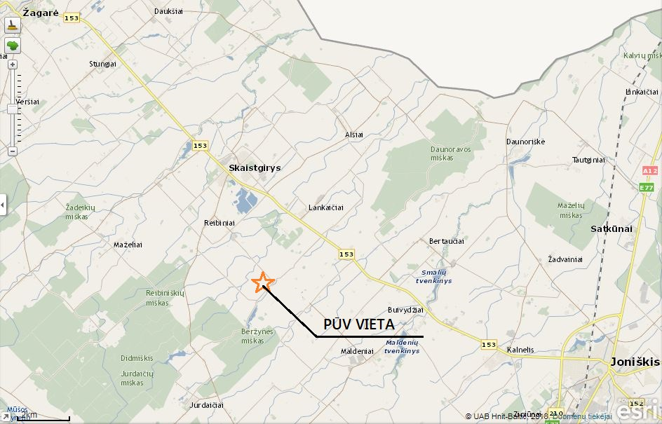

Pav.3 Teritorijos, kurioje planuojama ūkinė veikla, žemėlapis http://www.maps.lt/map/default.aspx?lang=lt

Planuojamos ūkinės veiklos teritorijos, gretimų žemės sklypų ar teritorijų funkcinis zonavimas ir teritorijos naudojimo reglamentas pagal patvirtintus teritorijų planavimo dokumentus, taikomos specialiosios žemės naudojimo sąlygos. Informacija apie vietovės inžinerinę infrastruktūrą, urbanizuotas teritorijas (gyvenamąsias, pramonines, rekreacines, visuomeninės paskirties), esamus statinius ir šių teritorijų ir (ar) statinių atstumus nuo planuojamos ūkinės veiklos vietos (objekto ar sklypo, kai toks suformuotas, ribos).
Pagrindinė naudojimo paskirtis – žemės ūkio. Vadovaujantis Joniškio rajono savivaldybės teritorijos bendrojo plano žemės naudojimo ir apsaugos reglamentų brėžiniu, planuojamos ūkinės veiklos sklypas patenka į intensyvaus žemės ūkio su prioritetine augalininkystės - gyvulininkystės specializacijos zonos teritoriją.

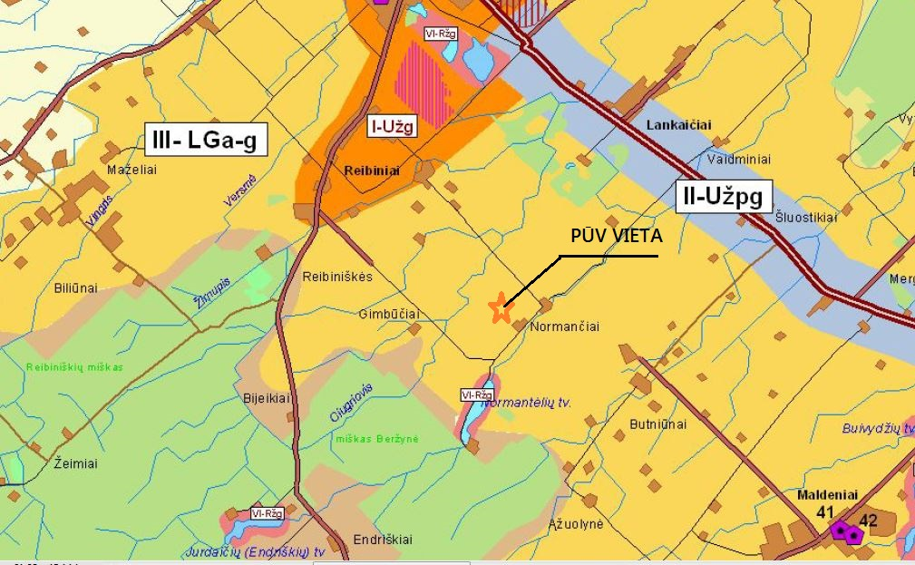
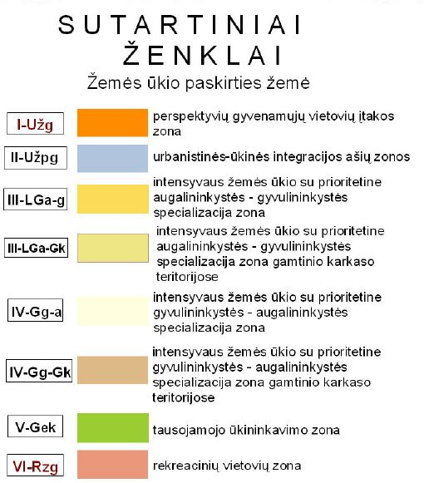

Pav. 4 Ištrauka iš Joniškio rajono savivaldybės teritorijos bendrojo plano

Nustatytos specialiosios žemės ir miško naudojimo sąlygos:
- Paviršinio vandens telkinių apsaugos zonos 5,9156 ha,
- Žemės sklypai, kuriuose įrengtos valstybei priklausančios melioracijos sistemos bei įrenginiai 33,535 ha,
- Kelių apsaugos zona 0,0237.

Vadovaujantis Specialiosiomis žemės ir miško naudojimo sąlygomis, patvirtintomis Vyriausybės nutarimu 1992 m. gegužės 12 d. Nr. 343 (aktuali redakcija nuo 2017 05 04), sanitarinės apsaugos zona planuojamai ūkinei veiklai iki 300 SG nenustatoma.
Informacija apie vietovės infrastruktūrą.
Susisiekimas. Už ~ 6,1 km nuo PŪV paukščių fermų pietvakarių kryptimi eina krašto kelias Nr. 153 Joniškis-Žagarė-Naujoji Akmenė, kurį su PŪV sklypu jungia vietinės reikšmės kelias JN0295 Normančiai – kelias Nr.153 Joniškis-Žagarė-Naujoji Akmenė.
Inžinerinė infrastruktūra. Jokios inžinerinės infrastruktūros PŪV sklype nėra.
Informacija apie urbanizuotas teritorijas, gyventojų skaičių. Arčiausiai nuo PŪV vietos yra Normančių kaimo gyvenvietė, kurios artimiausias gyvenamasis namas, esantis adresu Normančių kaimas 7, nutolęs per 430 m. Normančių kaime pagal 2001 metų surašymo duomenis yra 18 gyventojų.
Iki Skaistgirio miestelio, kuriame yra 862 gyventojai (2011 m. duomenys), yra apie 4.0 km.

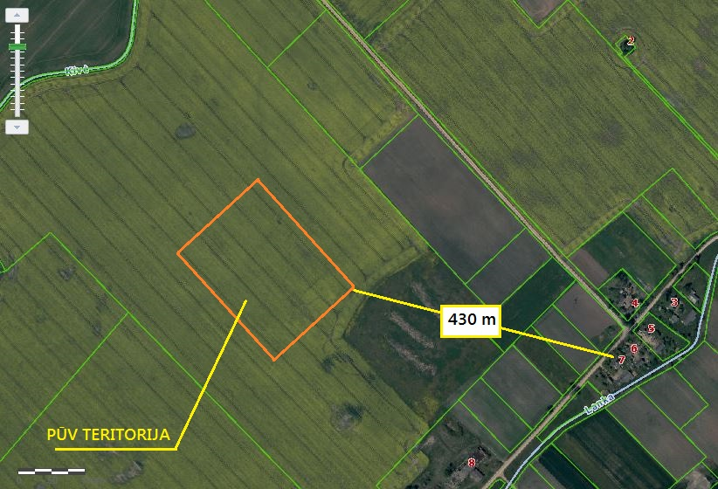

Pav.5 PŪV sklypo padėtis artimiausios gyvenvietės atžvilgiu
(http://www.regia.lt/map/joniskio_r?lang=0)

Informacija apie planuojamos ūkinės veiklos teritorijoje ir gretimuose žemės sklypuose ar teritorijose esančius žemės gelmių išteklius, dirvožemį; geologinius procesus ir reiškinius (pvz., erozija, sufozija, karstas, nuošliaužos), geotopus, kurių duomenys kaupiami GEOLIS (geologijos informacijos sistema) duomenų bazėje (https://epaslaugos.am.lt/).
Žemės gelmių ištekliai. Remiantis Lietuvos Geologijos Tarnybos Naudingųjų iškasenų telkinių žemėlapiu (http://www.lgt.lt/epaslaugos/elpaslauga.xhtml), planuojamos ūkinės veiklos aplinkoje išžvalgytų ar eksploatuojamų naudingųjų iškasenų telkinių nėra.
Artimiausias naudingųjų iškasenų telkinys – už 3,1 km yra naudojamas Skaistgirio dolomito telkinys, registro Nr. 1897. Kiti nutolę daugiau, nei 10 km atstumu.

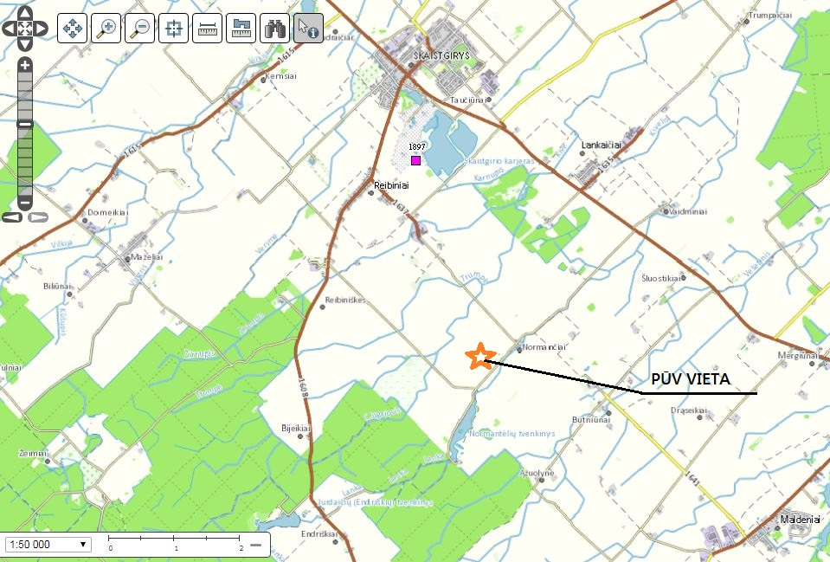

Pav.6 Planuojama ūkinė veikla naudingųjų iškasenų telkinių atžvilgiu.
(https://www.lgt.lt/epaslaugos/elpaslauga.xhtml)

Dirvožemis. Nagrinėjamoje teritorijoje vyrauja giliau karbonatingas sekliai glėjiškas rudžemis. (https://www.geoportal.lt/map/#). Rudžemis – derlingiausias Lietuvos dirvožemis, paplitęs Vidurio Lietuvos žemumoje.
Geologiniai procesai ir reiškiniai. Teritorija, kurioje planuojamas kompleksas, į karstinį regioną nepatenka. Kitų geologinių procesų ir reiškinių (įgriuva, įslūga, griova, nuošliauža ir kt.) aplinkinių sklypų ribose nėra.
Geotopai. Remiantis Lietuvos geologijos tarnybos geotopų žemėlapiu (https://www.geoportal.lt/map/#), planuojamos ūkinės veiklos aplinkoje geotopų nėra. Artimiausias, Skaistgirio dolomito karjero PV dalis, geotopas nutolęs 3,2 km atstumu nuo planuojamos ūkinės veiklos sklypo ribos šiaurės vakarų kryptimi (Nr. 211, tipas – sienelė karjere). Kiti geotopai nutolę daugiau, nei 8 km.
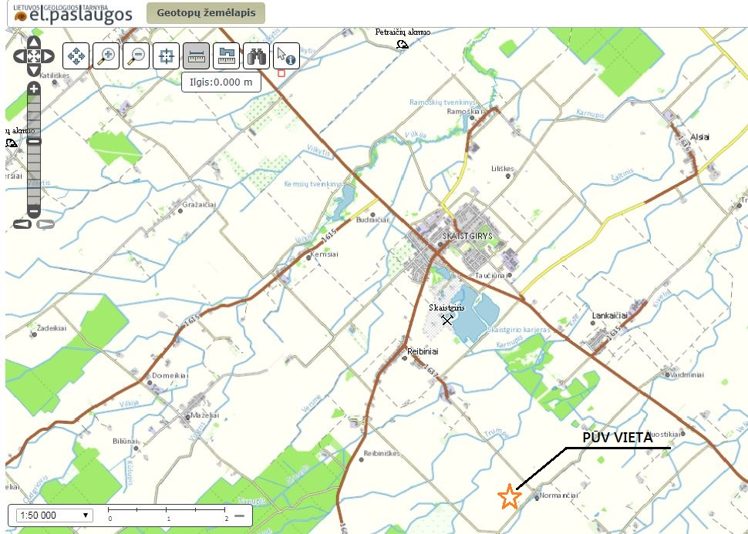

Pav.7 Planuojama ūkinė veikla geotopų atžvilgiu.

Informacija apie planuojamos ūkinės veiklos teritorijoje ir gretimuose žemės sklypuose ar teritorijose esantį kraštovaizdį, jo charakteristiką (vyraujantis tipas, natūralumas, mozaikiškumas, įvairumas, kultūrinės vertybės, tradiciškumas, reikšmė regiono mastu, estetinės ypatybės, svarbiausios regyklos, apžvalgos taškai ir panoramos (sklypo apžvelgiamumas ir padėtis svarbiausių objektų atžvilgiu), lankytinos ir kitos rekreacinės paskirties vietos), gamtinį karkasą, vietovės reljefą. Ši informacija pateikiama vadovaujantis Europos kraštovaizdžio konvencijos, Europos Tarybos ministrų komiteto 2008 m. rekomendacijų CM/Rec (2008)3 valstybėms narėms dėl Europos kraštovaizdžio konvencijos įgyvendinimo gairių nuostatomis (http:www.am.lt/VI/index.php#a/12929), Lietuvos kraštovaizdžio politikos krypčių aprašu, patvirtintu Lietuvos Respublikos Vyriausybės 2004 m. gruodžio 1 d. nutarimu Nr. 1526 „Dėl Lietuvos Respublikos kraštovaizdžio politikos krypčių aprašo patvirtinimo“, Nacionalinio kraštovaizdžio tvarkymo plano, patvirtinto Lietuvos Respublikos aplinkos ministro 2015 m. spalio 2 d. įsakymu. Nr. D1-703 „Dėl Nacionalinio kraštovaizdžio tvarkymo plano patvirtinimo“, sprendiniais ir Lietuvos Respublikos kraštovaizdžio erdvinės struktūros įvairovės ir jos tipų identifikavimo
studija (http://www.am.lt/VI/article.php3?article_id=13398), kurioje vertingiausios estetiniu požiūriu Lietuvos kraštovaizdžio vizualinės struktūros yra išskirtos šioje studijoje pateiktame Lietuvos kraštovaizdžio vizualinės struktūros žemėlapyje ir pažymėtos indeksais V3H3, V2H3, V3H2, V2H2, V3H1, V1H3, ir kurių vizualinis dominantiškumas yra a, b, c.
Kraštovaizdis. Remiantis Lietuvos CORINE žemės dangos duomenų baze, nagrinėjama teritorija yra kompleksinių žemdirbystės plotų teritorijoje.
Pagal „Lietuvos Respublikos kraštovaizdžio erdvinės struktūros įvairovės ir jos tipų identifikavimo studiją, 2013 m.“, planuojama ūkinė veikla patenka į V0H3-c pamatinį vizualinės struktūros tipą. Vertikalioji sąskaida (erdvinis dispersiškumas) V0 – neišreikšta vertikalioji sąskaida (lyguminis kraštovaizdis su 1 lygmens videotopais). Horizontalioji sąskaida (erdvinis atvirumas) H3 – vyraujančių atvirų pilnai apžvelgiamų erdvių kraštovaizdis. Vizualinis dominantiškumas c – kraštovaizdžio erdvinėje struktūroje išreikšti tik vertikalūs dominantai.
.
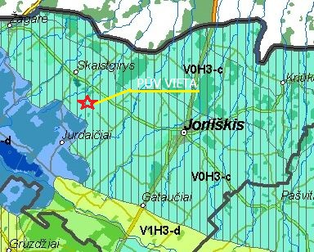

Pav.8 Ištrauka iš Lietuvos Respublikos kraštovaizdžio erdvinės struktūros įvairovės ir jos tipų identifikavimo studijos Lietuvos kraštovaizdžio vizualinės struktūros žemėlapio
(http://www.am.lt/VI/files/File/krastovaizdis/leidiniai/Videomorfo.jpg)
Gamtinis karkasas. Remiantis Joniškio rajono savivaldybės teritorijos sprendinių gamtinio karkaso brėžiniu, planuojamos ūkinės veiklos sklypas nepatenka į gamtinio karkaso teritoriją.

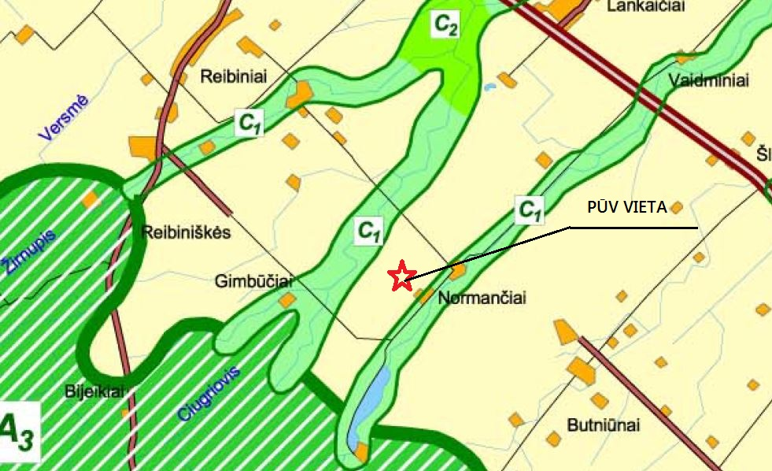

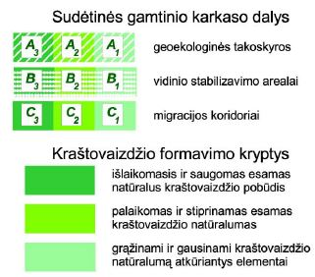

Pav.9 . Planuojama ūkinė veikla gamtinio karkaso atžvilgiu.

Vietovės reljefas. Geomorfologiniu požiūriu nagrinėjamos teritorijos reljefo tipas glacialinis, potipis ledo periferijos, amžius vėlyvojo Nemuno ledynmetis, Baltijos stadija.

Informacija apie planuojamos ūkinės veiklos teritorijoje ir gretimuose žemės sklypuose ar teritorijose esančias saugomas teritorijas, įskaitant Europos ekologinio tinklo „Natura 2000“ teritorijas, ir jose saugomas Europos Bendrijos svarbos natūralias buveines bei rūšis, kurios registruojamos Saugomų teritorijų valstybės kadastro duomenų bazėje (https://stk.am.lt/portal/) ir šių teritorijų atstumus nuo planuojamos ūkinės veiklos vietos (objekto ar sklypo, kai toks suformuotas, ribos).
Planuojamos ūkinės veiklos sklypas nepatenka į saugomas teritorijas ir su jomis nesiriboja.
Artimiausios „Natura 2000“ saugomos teritorijos:
- nuo planuojamos ūkinės veiklos sklypo ribos apie 7 km atstumu nutolęs Žagarės miškas, kurio priskyrimo „Natura 2000“ tinklui tikslas: 9020, Plačialapių ir mišrūs miškai; 9080, Pelkėti lapuočių miškai.
- 4,5 km atstumu nutolęs Vilkijos upės slėnis, kurio priskyrimo Natura 2000 tinklui tikslas: 6430 Eutrofiniai aukštieji žolynai; 91E0 Aliuviniai miškai.
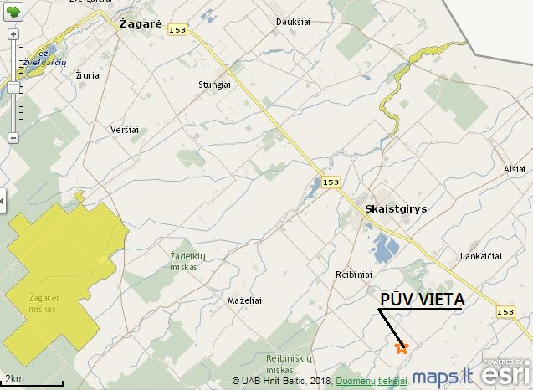

Pav.10 Planuojama ūkinė veikla Natura 2000 teritorijų atžvilgiu
(http://www.natura2000info.lt/lt/zemelapis.html)

Kitos saugotinos teritorijos:
Vilkijos hidrografinis draustinis. Atstumas 6,5 km. Tikslas- išsaugoti beslėnę, vidutiniškai vingiuotą vilkijos upelio atkarpą.
Žagarės regioninis parkas. Atstumas 9,5 km. Tikslas – išsaugoti Švėtės paslėnių ir Žagarės miško kraštovaizdį, jo gamtinę ekosistemą bei kultūros paveldo vertybes.
Už 9,5 km yra Mūšos tyrelio telmologinis draustinis, priklausantis Žagarės regioniniam parkui.
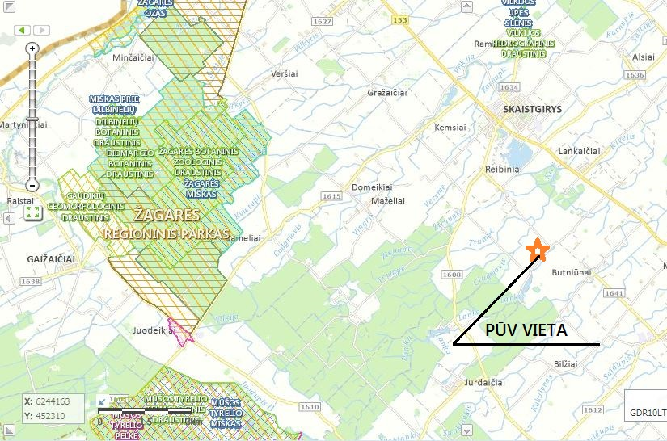

Pav.11 Planuojama ūkinė veikla saugomų teritorijų atžvilgiu (https://stk.am.lt/portal)

Informacija apie planuojamos ūkinės veiklos teritorijoje ir gretimuose žemės sklypuose ar teritorijose esančią biologinę įvairovę:
  - biotopus, buveines (įskaitant Europos Bendrijos svarbos natūralias buveines, kurių erdviniai duomenys pateikiami Lietuvos erdvinės informacijos portale www.geoportal.lt/map): miškus, jų paskirtį ir apsaugos režimą (informacija kaupiama Lietuvos Respublikos miškų valstybės kadastre), pievas (išskiriant natūralias), pelkes, vandens telkinius ir jų apsaugos zonas, juostas, jūros aplinką ir kt., jų gausumą, kiekį, kokybę ir regeneracijos galimybes, natūralios aplinkos atsparumą;
Miškai ir pievos. Nagrinėjama teritorija yra žemdirbystės plotų teritorijoje. Remiantis Valstybinės miškų tarnybos kadastro žemėlapio duomenimis (https://www.geoportal.lt/map/#) 1,5 km atstumu pietvakarių ir pietryčių kryptimi yra valstybiniai miškai, nutolę 1,3 - 4 km atstumu šiaurės ir šiaurės rytų kryptimi nuo PŪV sklypo ribos yra IV grupės, normalaus kirtimo amžiaus ūkiniai miškai, o 5-8 km atstumu pietų ir pietryčių kryptimi yra grupelės vandens telkinių apsaugos zonų miškų.
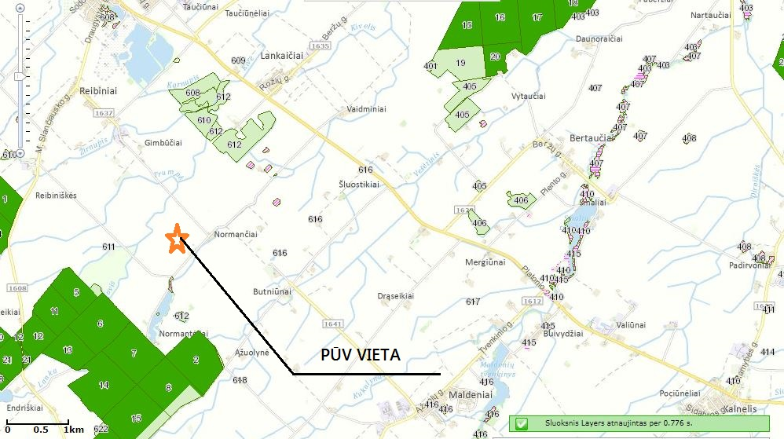
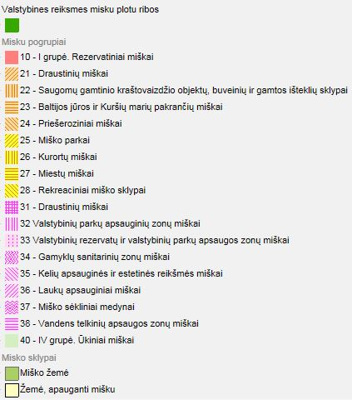

Pav. 12 Planuojama ūkinė veikla miškų grupių ir pogrupių atžvilgiu.
(http://www.amvmt.lt/index.php/zemelapiai-schemos)

Pelkės ir durpynai. Remiantis Lietuvos geologijos tarnybos Lietuvos pelkių ir durpynų žemėlapiu (https://www.lgt.lt/epaslaugos/elpaslauga.xhtml) planuojamos ūkinės veiklos sklype pelkių ir durpynų nėra. Artimiausia Mūšos tyrelio pelkė, nutolusi 9,5 km, Artimiausias eksploatuojamas Mūšos tyrelio durpynas nutolęs 9 km atstumu. 1,7 km ir daugiau atstumu šiaurės kryptimi yra nedidelių plotų durpingi pažemėjimai.

Vandens telkinių apsaugos zonos ir pakrantės apsaugos juostos. Planuojamos ūkinės veiklos sklypas su paviršinio vandens telkiniais nesiriboja, į vandens telkinių apsaugos zonas ir pakrantės apsaugos juostas nepatenka (https://uetk.am.lt/portal/startPageForm.action). Artimiausias vandens telkinys yra Kivės upė (kadastrinis numeris 40010366), nutolusi apie 360 m. Upė Lanka (kadastrinis numeris 40010371) nutolusi 400 m pietų - pietryčių kryptimi. Lankos ir Kivės upių apsaugos zonų plotis – 100 m.

EB svarbos buveinės. Pagal EB svarbos buveinių inventorizacijos duomenų bazę (https://www.geoportal.lt/map/#) planuojama ūkinė veikla nepatenka ir nesiriboja su Europos bendrijos svarbos natūraliomis buveinėmis. Artimiausios EB svarbos buveinės yra 9020 Epifitų turtingi Fenoskandijos hemiborealiniai natūralūs seni plačialapių miškai (Quercus, Tilia, Acer, Fraxinus arba Ulmus), nutolę 1,8 km pietvakarių kryptimi, 2,1 km atstumu pietų kryptimi - 9050 Fenoskandijos žolinių augalų turtingi miškai su paprastąja egle (Picea abies), 1,9 km pietų kryptimi - 9080 Fenoskandijos pelkėti lapuočių miškai.

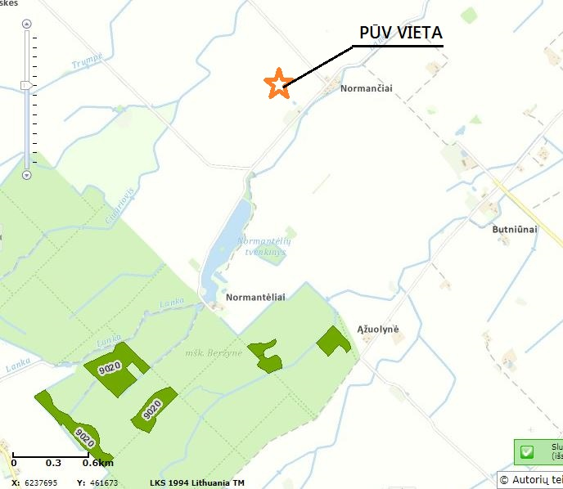

Pav. 13 . Planuojama ūkinė veikla EB svarbos buveinių atžvilgiu

augaliją, grybiją ir gyvūniją, ypatingą dėmesį skiriant saugomoms rūšims, jų augavietėms ir radavietėms, kurių informacija kaupiama SRIS (saugomų rūšių informacinė sistema) duomenų bazėje (https://epaslaugos.am.lt/), jų atstumą nuo planuojamos ūkinės veiklos vietos (objekto ar sklypo, kai toks suformuotas, ribos).
Augalija. Remiantis Lietuvos nacionalinio atlaso bendruoju augalijos žemėlapiu (https://www.geoportal.lt/map/#), nagrinėjamas komplekso sklypas yra žemės ūkio naudmenų teritorijoje, kuri yra plačialapių miškų vietoje.
Grybija. Remiantis Lietuvos nacionalinio atlaso valgomųjų grybų išteklių žemėlapiu (https://www.geoportal.lt/map/#), planuojamos ūkinės veiklos teritorija ir aplinka patenka į vidutiniškai grybingą regioną.
Gyvūnija. Remiantis Lietuvos nacionalinio atlaso bendruoju gyvūnijos žemėlapiu (https://www.geoportal.lt/map/#) nagrinėjamas komplekso sklypas yra žemės ūkio naudmenų teritorijoje. Aplinkoje iš stambiųjų žinduolių plačiai paplitusios stirnos (Capreolus capreolus), vidutiniškai dažni šernai (Sus scrofa), taurieji elniai (servus elaphus), galima sutikti mangutų (Nyctereutes procyonoides). Iš smulkiųjų žinduolių dažnai sutinkami paprastieji pelėnai (Microtus arvalis) ir kurmiai (Talpa europaea), paplitę pilkieji kiškiai (Lepus euroaeus), pilkosios žiurkės (Rattus norvegicus), geltonkaklės pelės (Apodermus flavicollis), naminės pelės (Mus musculus), baltakrūčiai ežiai (Erinaceus concolor). Plačiai paplitusių varliagyvių, roplių ir vabzdžių rūšių nėra. Plačiai paplitusios paukščių rūšys: dirvinis vieversys (Alauda arvensis).

Saugomų rūšių informacinės sistemos duomenys.

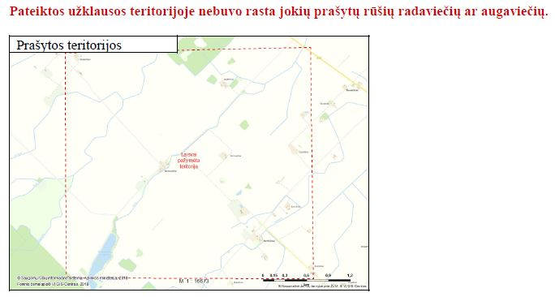

Pav. 14 Teritorijoje aptinkamų saugomų rūšių radaviečių ir augaviečių apžvalginis žemėlapis

Informacija apie planuojamos ūkinės veiklos teritorijoje ir gretimuose žemės sklypuose ar teritorijose esančias jautrias aplinkos apsaugos požiūriu teritorijas – vandens telkinių apsaugos zonas ir pakrantės apsaugos juostas, potvynių zonas (potvynių grėsmės ir rizikos teritorijų žemėlapis pateiktas – http://potvyniai.aplinka.lt/potvyniai), karstinį regioną, požeminio vandens vandenvietes ir jų apsaugos zonas.
Vandens telkinių apsaugos zonos ir pakrantės apsaugos juostos. Planuojamos ūkinės veiklos sklypas su paviršinio vandens telkiniais nesiriboja, į vandens telkinių apsaugos zonas ir pakrantės apsaugos juostas nepatenka (https://uetk.am.lt/portal/startPageForm.action). Artimiausias vandens telkinys yra Kivės upė (kadastrinis numeris 40010366), nutolusi vakarų kryptimi apie 360 m. Upė Lanka (kadastrinis numeris 40010371) nutolusi 400 m pietų - pietryčių kryptimi. Lankos ir Kivės upių apsaugos zonų plotis – 100 m.

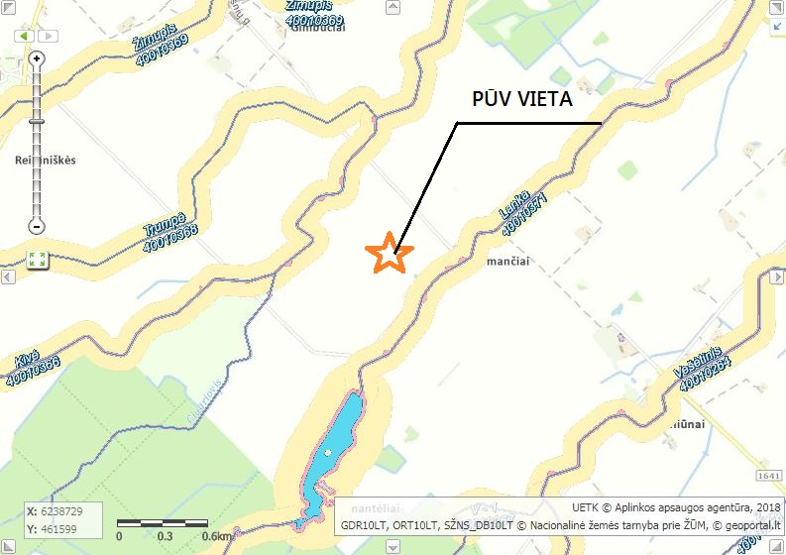

Pav. 15 Planuojama ūkinė veikla vandens telkinių atžvilgiu

Potvynių zonos. Remiantis potvynių grėsmės ir rizikos žemėlapiu http://potvyniai.aplinka.lt/potvyniai/, planuojamos ūkinės veiklos sklypas į sniego tirpsmo ir liūčių bei ledo sangrūdų potvynių zonas nepatenka. Artimiausia ekstremalių situacijų (0,1%) potvynio tikimybės sniego tirpsmo ir liūčių potvynių zona yra už 17 km pietryčių kryptimi.

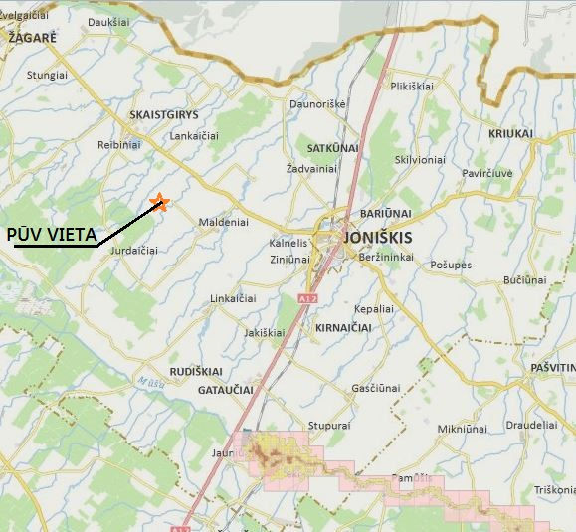

Pav. 16 . Planuojama ūkinė veikla potvynių grėsmės ir rizikos atžvilgiu.

Karstinis regionas. Remiantis GEOLIS duomenų bazėje pateikta informacija, žemės ūkio bendrovės sklypas nepatenka į karstinį rajoną.
Vandenvietės. Remiantis Lietuvos Geologijos tarnybos požeminio vandens vandenviečių žemėlapiu (https://www.lgt.lt/epaslaugos/elpaslauga.xhtml), 3,4 km atstumu nuo planuojamos ūkinės veiklos sklypo ribos įrengta Lankaičių (Joniškio r.) požeminio vandens vandenvietė (registro Nr. 2585), kuriai sanitarinė apsaugos zona neįsteigta, yra sanitarinės apsaugos zonos projektas, išteklių rūšis – geriamasis gėlas vanduo. Tokiu pat atstumu yra nenaudojama Skaistgirio vandenvietė (registro Nr.2229). Kitos vandenvietės (Maldenių Nr.2569, Jurdaičių Nr.3434) nutolę daugiau nei 5 km atstumu.

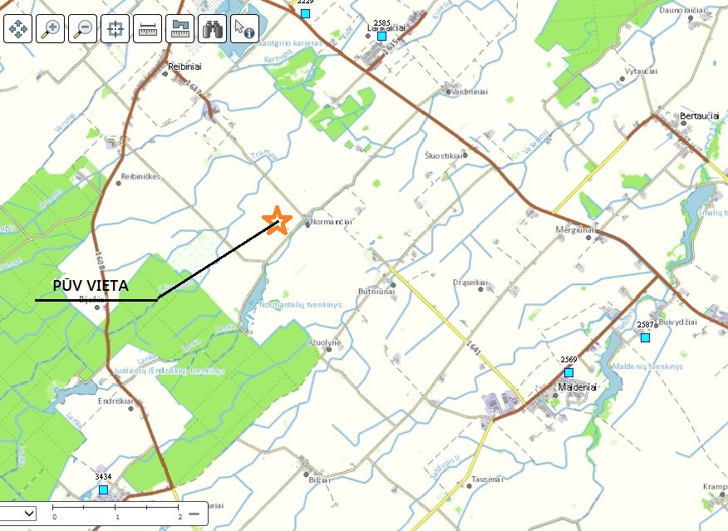

Pav. 17 Planuojama ūkinė veikla požeminio vandens vandenviečių atžvilgiu

Remiantis Joniškio rajono savivaldybės teritorijos bendrojo plano sprendinių inžinerinės infrastruktūros brėžiniu, planuojamos ūkinės veiklos vieta nepatenka į vandenviečių sanitarines apsaugos zonas.

Informacija apie planuojamos ūkinės veiklos teritorijos ir gretimų žemės sklypų ar teritorijų taršą praeityje, jeigu jose vykdant ūkinę veiklą buvo nesilaikoma aplinkos kokybės normų (pagal vykdyto aplinkos monitoringo duomenis, pagal teisės aktų reikalavimus atlikto ekogeologinio tyrimo rezultatus).

Informacijos apie teritorijos taršą praeityje nėra.

Planuojamos ūkinės veiklos žemės sklypo ar teritorijos išsidėstymas rekreacinių, kurortinių, gyvenamosios, visuomeninės paskirties, pramonės ir sandėliavimo, inžinerinės infrastruktūros teritorijų atžvilgiu, nurodomas atstumus nuo šių teritorijų ir (ar) esamų statinių iki planuojamos ūkinės veiklos vietos (objekto ar sklypo, kai toks suformuotas, ribos).

Remiantis Joniškio rajono savivaldybės teritorijos bendrojo plano sprendiniais, rekreacijos, turizmo, gamtos, ir kultūros paveldo plėtojimo brėžiniu (M 1:50000), planuojamos ūkinės veiklos sklypas ir sklypo aplinka nepatenka į rekreacines, kurortines ir turistines teritorijas. PŪV teritorija yra mažo rekreacinio potencialo zonoje. Iki Skaistgirio rekreacijos aptarnavimo centro yra apie 4,5 km. Artimiausios turistinės trasos – regioninės svarbos turistų judėjimo keliai „Lietuvos istorijos ir kultūros vėrinys“ ir „Vidurio Lietuvos parkų žiedas“ nutolę apie 2,8 km šiaurės rytų kryptimi nuo planuojamos ūkinės veiklos sklypo ribos. Artimiausia rekreacinio – turistinio potencialo (gamtinis pažintinis) teritorija Žagarės regioninis parkas nutolusi apie 10 km vakarų kryptimi nuo planuojamos ūkinės veiklos sklypo ribos.

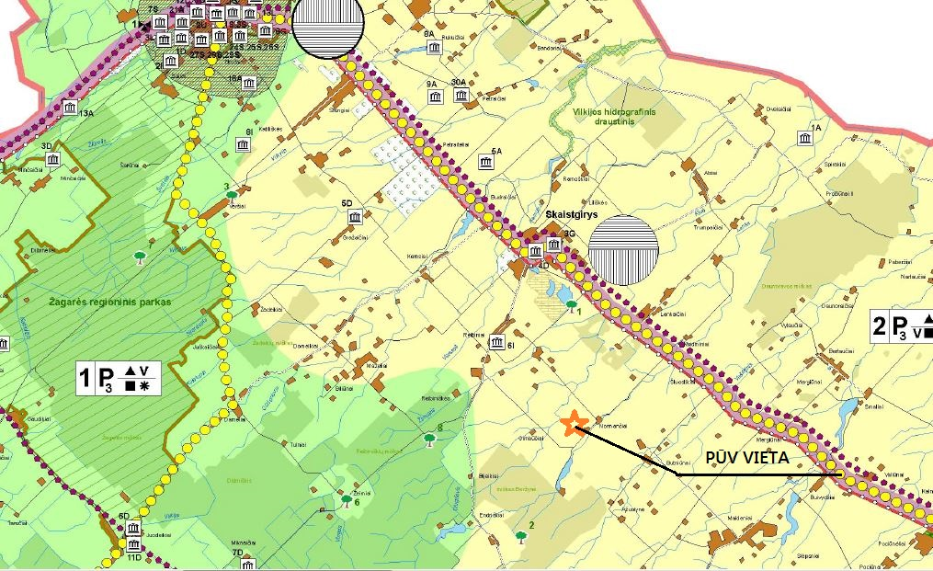

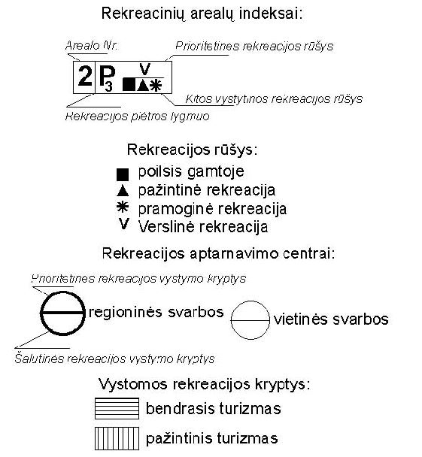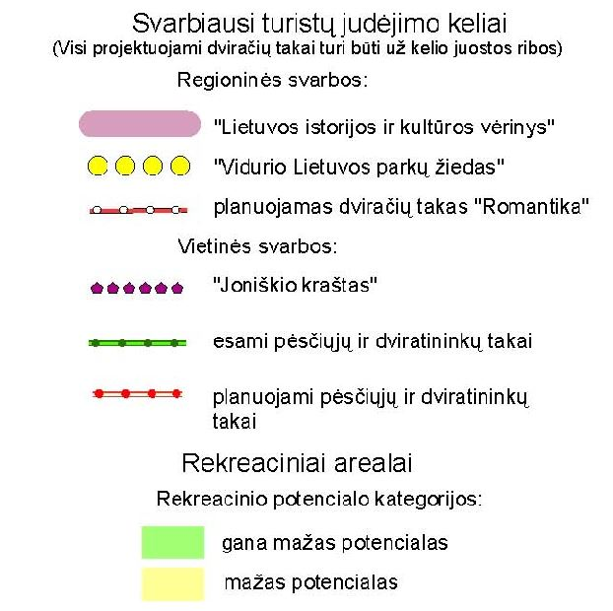

Pav. 18 Planuojama ūkinė veikla rekreacinių, kurortinių ir turistinių teritorijų atžvilgiu.

.Artimiausios visuomeninės paskirties teritorijos nutolusios nuo PŪV sklypo ribos:
- Joniškio rajono Skaistgirio gimnazija 4,5 šiaurės kryptimi;
- Skaistgirio seniūnija 4,5 km šiaurės kryptimi;
- Mergiūnų Šv. Izidoriaus kapinių koplyčia 4,0 km rytų kryptimi;

Arčiausiai nuo PŪV vietos esanti gyvenamosios paskirties teritorija yra Normančių kaimo gyvenvietė, nutolusi per 430 m. Normančių kaime pagal 2001 metų surašymo duomenis yra 18 gyventojų. Iki Skaistgirio miestelio, kuriame yra 862 gyventojai (2011 m. duomenys), yra apie 4.0 km. Iki Žagarės miestelio, kuriame yra 1.453 gyventojai (2017 m. duomenys), yra apie 12,5 km. Lankaičių kaimas, turintis pagal 2011 m. surašymo duomenis 159 gyventojus, yra už 2,8 km šiaurės kryptimi, o Maldenių kaimas, kuriame gyvena 205 gyventojai, nutolęs pietryčių kryptimi 4 km.
Vadovaujantis Joniškio rajono savivaldybės teritorijos bendrojo plano žemės naudojimo ir apsaugos reglamentų brėžiniu, planuojamos ūkinės veiklos sklypas patenka į intensyvaus žemės ūkio su prioritetine augalininkystės - gyvulininkystės specializacija zonos teritoriją.
Inžinerinės infrastruktūros teritorijų planuojamos ūkinės veiklos sklypo aplinkoje nėra.

Informacija apie planuojamos ūkinės veiklos žemės sklype ar teritorijoje esančias nekilnojamąsias kultūros vertybes (kultūros paveldo objektus ir (ar) vietoves), kurios registruotos Kultūros vertybių registre (http://kvr.kpd.lt/heritage), jų apsaugos reglamentą ir zonas, atstumą nuo planuojamos ūkinės veiklos vietos (objekto ar sklypo, kai toks suformuotas, ribos).
Remiantis kultūros vertybių registro duomenimis (https://kvr.kpd.lt/#/static-heritage-search) artimiausios nekilnojamosios kultūros vertybės yra nuo planuojamos ūkinės veiklos sklypo šiaurės kryptimi nutolęs 4,5 km Skaistgirio Šv. Jurgio bažnyčios kompleksas (kodas 23681), 5,5 km pietvakarių kryptimi – Jurdaičių dvaro fragmentas (kodas 133) ir 6,4 km pietryčių kryptimi Slėpsnių kapinynas (kodas 5902 ir 16156).

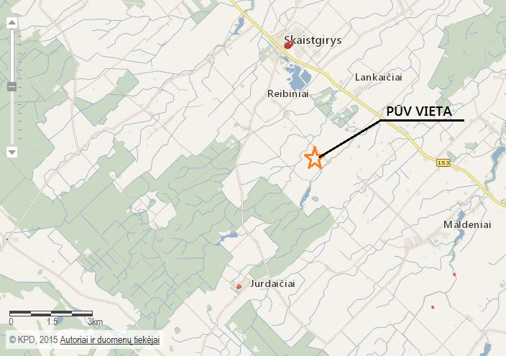

Pav. 19 Planuojama ūkinė veikla nekilnojamųjų kultūros vertybių atžvilgiu
(http://kvr.kpd.lt/#/static-heritage-search)

GALIMO POVEIKIO APLINKAI RŪŠIS IR APIBŪDINIMAS

- Apibūdinamas ir įvertinamas tikėtinas reikšmingas poveikis aplinkos elementams ir visuomenės sveikatai, atsižvelgiant į dydį ir erdvinį mastą (pvz., geografinę vietovę ir gyventojų, kuriems gali būti daromas poveikis, skaičių); pobūdį (pvz., teigiamas ar neigiamas, tiesioginis ar netiesioginis); poveikio intensyvumą ir sudėtingumą (pvz., poveikis intensyvės tik paukščių migracijos metu); poveikio tikimybę (pvz., tikėtinas tik avarijų metu); tikėtiną poveikio pradžią, trukmę, dažnumą ir grįžtamumą (pvz., poveikis bus tik statybos metu, lietaus vandens išleidimas gali padidinti upės vandens debitą, užlieti žuvų nerštavietes, sukelti eroziją, nuošliaužas); suminį poveikį su kita vykdoma ūkine veikla ir (arba) pagal teisės aktų reikalavimus patvirtinta ūkinės veiklos plėtra gretimose teritorijose (pvz., kelių veiklos rūšių vandens naudojimas iš vieno vandens šaltinio gali sumažinti vandens debitą, sutrikdyti vandens gyvūnijos mitybos grandinę ar visą ekologinę pusiausvyrą, sumažinti ištirpusio vandenyje deguonies kiekį), ir galimybes išvengti reikšmingo neigiamo poveikio ar užkirsti jam kelią:

  - gyventojams ir visuomenės sveikatai, įskaitant galimą poveikį gyvenamajai, rekreacinei, visuomeninei aplinkai dėl fizikinės, cheminės (atsižvelgiant į foninį užterštumą), biologinės taršos, kvapų (pvz., vykdant veiklą, susidarys didelis oro teršalų kiekis dėl kuro naudojimo, padidėjusio transporto srauto, gamybos proceso ypatumų ir pan.);
Vadovaujantis iš ūkinės veiklos į atmosferą išmetamų teršalų sklaidos pažemio sluoksnyje ir triukšmo sklaidos skaičiavimais – sprendžiame, kad neigiamo poveikio gyventojams ir visuomenės sveikatai nebus.

biologinei įvairovei, įskaitant galimą poveikį natūralioms buveinėms dėl jų užstatymo arba kitokio pobūdžio sunaikinimo, pažeidimo ar suskaidymo, hidrologinio režimo pokyčio, miškų suskaidymo, želdinių sunaikinimo ir pan.; galimas natūralių buveinių tipų plotų sumažėjimas, saugomų rūšių, jų augaviečių ir radaviečių išnykimas ar pažeidimas, galimas reikšmingas poveikis gyvūnų maitinimuisi, migracijai, veisimuisi ar žiemojimui;
Ūkinė veikla biologinei įvairovei ir natūralioms buveinėms neigiamo poveikio neturės. Gyvūnų maitinimuisi, migracijai, veisimuisi ir žiemojimui ūkinė veikla įtakos neturės.

saugomoms teritorijoms ir Europos ekologinio tinklo „Natura 2000“ teritorijoms. Kai planuojamą ūkinę veiklą numatoma įgyvendinti „Natura 2000“ teritorijoje ar „Natura 2000“ teritorijos artimoje aplinkoje, planuojamos ūkinės veiklos organizatorius ar PAV dokumentų rengėjas, vadovaudamasis Planų ar programų ir planuojamos ūkinės veiklos įgyvendinimo poveikio įsteigtoms ar potencialioms „Natura 2000“ teritorijoms reikšmingumo nustatymo tvarkos aprašu, patvirtintu Lietuvos Respublikos aplinkos ministro 2006 m. gegužės 22 d. įsakymu Nr. D1-255 „Dėl Planų ar programų ir planuojamos ūkinės veiklos įgyvendinimo poveikio įsteigtoms ar potencialioms „Natura 2000“ teritorijoms reikšmingumo nustatymo tvarkos aprašo patvirtinimo“, turi pateikti Agentūrai Valstybinės saugomų teritorijų tarnybos prie Aplinkos ministerijos ar saugomų teritorijų direkcijos, kurios administruojamoje teritorijoje yra Europos ekologinio tinklo „Natura 2000“ teritorija arba kuriai tokia teritorija priskirta Lietuvos Respublikos saugomų teritorijų įstatymo nustatyta tvarka (toliau – saugomų teritorijų institucija), išvadą dėl planuojamos ūkinės veiklos įgyvendinimo poveikio Europos ekologinio tinklo „Natura 2000“ teritorijai reikšmingumo;
Planuojama veikla nėra susijusi su įsteigtomis ar potencialiomis „Natura 2000“ teritorijomis ar artima joms aplinka, todėl vadovaujantis „Natura 2000“ teritorijoms reikšmingumo nustatymo tvarkos aprašo (2006, Nr. 61-2214) 30 punktu, planuojamos veiklos poveikio reikšmingumas „Natura 2000“ teritorijoms neatliekamas.

žemei (jos paviršiui ir gelmėms) ir dirvožemiui, pavyzdžiui, dėl cheminės taršos; dėl numatomų didelės apimties žemės darbų (pvz., kalvų nukasimo, vandens telkinių gilinimo); gausaus gamtos išteklių naudojimo; pagrindinės žemės naudojimo paskirties pakeitimo;
Ūkinės veiklos vietoje nėra vertingų saugomų geologinių objektų. Ūkinės veiklos vieta nėra lengvai pažeidžiama erozijos ir nėra karstiniame rajone.
Planuojamų statybos darbų metu nukastas dirvožemio sluoksnis bus saugomas teritorijoje, o baigus statybos darbus bus panaudojamas tų pačių teritorijų tvarkymui. Neigiamo poveikio žemei ir dirvožemiui nenumatoma. Dirvožemio erozija ar padidinta tarša nenumatoma.

vandeniui, paviršinių vandens telkinių apsaugos zonoms ir (ar) pakrantės
apsaugos juostoms, jūros aplinkai (pvz., paviršinio ir požeminio vandens kokybei, hidrologiniam režimui, žvejybai, navigacijai, rekreacijai);
Planuojamos ūkinės veiklos sklypas su paviršinio vandens telkiniais nesiriboja, į vandens telkinių apsaugos zonas ir pakrantė apsaugos juostas nepatenka. Poveikis paviršinio ir požeminio vandens kokybei, hidrologiniam režimui, žvejybai, navigacijai, rekreacijai nenumatomas.

orui ir klimatui (pvz., aplinkos oro kokybei, mikroklimatui);
Atlikus objekto išmetamų teršalų sklaidos modeliavimą, nustatyta, kad planuojama ūkinė veikla, neigiamos įtakos orui ir klimatui neturės.

kraštovaizdžiui, pasižyminčiam estetinėmis, nekilnojamosiomis kultūros ar kitomis vertybėmis, rekreaciniais ištekliais, ypač vizualiniu poveikiu dėl reljefo formų keitimo (pvz., pažeminimo, paaukštinimo, lyginimo), poveikiu gamtiniam karkasui;
PŪV sklypas nėra kraštovaizdžio, pasižyminčio estetinėmis, nekilnojamomis kultūros ar kitomis vertybėmis, rekreaciniais ištekliais, zonoje. Reljefo formos keičiamos nebus, todėl kraštovaizdžiui neigiamos įtakos neturės.

materialinėms vertybėms (pvz., nekilnojamojo turto (žemės, statinių) paėmimas visuomenės poreikiams, poveikis statiniams dėl veiklos sukeliamo triukšmo, vibracijos, dėl numatomų nustatyti nekilnojamojo turto naudojimo apribojimų);
Planuojamos ūkinės veiklos neigiamo poveikio materialinėms vertybėms nenumatoma.

  - nekilnojamosioms kultūros vertybėms (kultūros paveldo objektams ir (ar) vietovėms) (pvz., dėl veiklos sukeliamo triukšmo, vibracijos, žemės naudojimo būdo ir reljefo pokyčių, užstatymo).
Artimiausios nekilnojamosios kultūros vertybės yra nuo planuojamos ūkinės veiklos sklypo nutolusios daugiau nei 4 km, todėl reikšmingo poveikio šiems objektams neturės.

- Galimas reikšmingas poveikis Tvarkos aprašo 29 punkte nurodytų veiksnių sąveikai.
Reikšmingo poveikio aplinkos veiksnių sąveikai nenumatoma.

Galimas reikšmingas poveikis Tvarkos aprašo 29 punkte nurodytiems veiksniams, kurį lemia planuojamos ūkinės veiklos pažeidžiamumo rizika dėl ekstremaliųjų įvykių (pvz., didelių pramoninių avarijų ir (arba) ekstremaliųjų situacijų).
Planuojamos ūkinės veiklos pažeidžiamumo rizikos dėl ekstremaliųjų įvykių arba ekstremaliųjų situacijų (nelaimių) nėra, todėl reikšmingas poveikis aplinkos veiksniams nenumatomas.

Galimas reikšmingas tarpvalstybinis poveikis aplinkai.
Neigiamas tarpvalstybinis poveikis nenumatomas.

Numatomos priemonės galimam reikšmingam neigiamam poveikiui aplinkai išvengti, užkirsti jam kelią.
Pagrindiniai su planuojama ūkine veikla susiję rizikos užteršti aplinką mažinimo veiksniai:

- teritorija aplink pastatus bus padengta asfaltbetonio danga;
- kraikinis mėšlas bus parduodamas ir paukštyno teritorijoje sandėliuojamas nebus;
- atsitiktinai išsibarstęs ant asfaltbetonio mėšlas bus operatyviai sušluojamas, todėl sumažėja rizika su lietaus vandeniu teršalams patekti ant grunto ir į vandenis;
- PŪV teritorija nuo gyvenamųjų namų pusės bus apsodinta apsaugine medžių juosta;
- buitinės atliekos kaupiamos tam pritaikytuose konteineriuose ir atiduodamos atliekas tvarkančiai įmonei;
- darbų metu nukastas dirvožemio sluoksnis bus saugomas teritorijoje ir vėliau panaudojamas tų pačių teritorijų tvarkymui;
- kritę paukščiai bus perduodami specializuotai šalutinių gyvūninių produktų tvarkymo įmonei;
- eksploatuojant transporto priemones bus nuolatos tikrinama automobilių techninė būklė, kad nebūtų naftos produktų nutekėjimo;
- Švarios paviršinės nuotekos nuo planuojamų pastatų stogų bus nukreipiamos į sklype esančius vejos plotus, kur natūraliai infiltruosis į gruntą.

1 P R I E D A S

2 P R I E D A S

3 P R I E D A S

4 P R I E D A S

5 P R I E D A S

6 P R I E D A S

7 P R I E D A S

8 P R I E D A S

9 P R I E D A S

PŪV metu visas susidaręs mėšlas bus parduodamas kitoms bendrovėms (laikymui ir naudojimui) arba panaudojamas savo laukų tręšimui, todėl išmetimai iš mėšlo saugojimo nevertinami.
Daroma prielaida, kad visas susidaręs, parduotas ir išgabenamas mėšlas tiesiogiai pateks į laukus.
PŪV metu visas susidaręs mėšlas bus parduodamas kitoms bendrovėms (laikymui ir naudojimui), todėl išmetimai iš mėšlo saugojimo nevertinami.
PŪV metu visas susidaręs mėšlas bus parduodamas kitoms bendrovėms (laikymui ir naudojimui), todėl išmetimai iš mėšlo saugojimo nevertinami.

